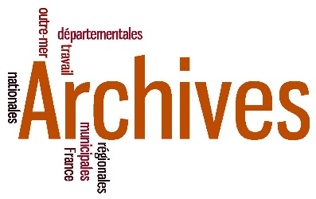

Manuel utilisateurs

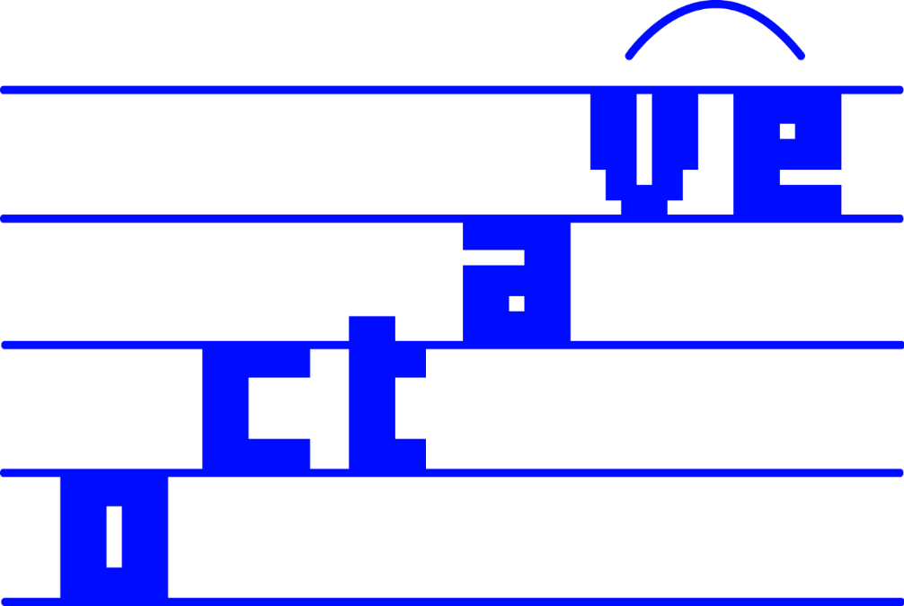

Suivi des modifications
Version | Date | Auteur | Modifications
1.0 | 01/08/2019 | Marion Humbert | Dominique NAUD

Licence
Licence publique générale GNU ( http://www.gnu.org/licenses/ )

Docuteam Packer et OCTAVE
L’Outil de Constitution et de Traitement Automatisé des Versements Électroniques OCTAVE est téléchargeable à l’adresse suivante https://francearchives.fr/fr/article/88482499
Il est basé sur la version 5.3 de l’outil développé par la société Docuteam intitulé Docuteam Packer, qui est téléchargeable à l’adresse suivante :
https://wiki.docuteam.ch/doku.php?id=docuteam:packer
Le présent manuel téléchargeable à l’adresse suivante https://francearchives.fr/fr/article/88482499 est partiellement issu de la documentation technique de Docuteam Packer, disponible aux adresses suivantes :
https://wiki.docuteam.ch/doku.php?id=fr:docuteam:packer_500 (manuel utilisateur)
https://wiki.docuteam.ch/doku.php?id=fr:docuteam:packer_500_config (manuel de configuration)

Table des matières
Introduction 5
1. Téléchargement et lancement d’OCTAVE 6
2. Fenêtre de lancement 7
a) Chemin de l’espace de travail 7
b) Barre de menus 7
OCTAVE / docuteam-packer 7
Espace de travail 7
Paquet 9
Fenêtre 9
c) Barre d’outils 10
d) Barre de statut 10
3. Création d’un SIP dans OCTAVE 10
a) Créer un SIP vide et ajouter des données manuellement 10
b) Créer un SIP à partir d’une arborescence bureautique 12
c) Créer un SIP à partir d’un modèle 14
4. Traitement d’un paquet dans OCTAVE 15
a) Gestion globale du SIP : sauvegarde, intégrité 16
b) Rechercher dans le SIP 18
c) Visualiser les fichiers 19
d) Traitement des fichiers du SIP 19
Ajouter des fichiers et des dossiers à l’arborescence 20
Renommage et normalisation des noms des éléments 23
Classement vertical et horizontal 24
Niveaux de description 26
Remplacement et migration des fichiers 31
Dédoublonnage 35
Elimination et restitution 36
5. Description d’un SIP dans OCTAVE 38
a) Les métadonnées techniques 39
b) Les métadonnées de traçabilité 40
c) Les métadonnées de gestion et de description 41
6. Les exports après traitement 43
a) Rapports et bordereaux 44
Le rapport d'exécution 45
Le bordereau de récolement 45
Les bordereaux d'élimination et de restitution 47
b) L'export des métadonnées 49
c) L'export du SIP au format SEDA 50
7. La configuration d’OCTAVE 52
a) Convention de versement 52
b) Eléments de fonctionnement général 55
c) utilisation de l'onglet "Aperçu" 56
d) Normalisation des noms des éléments 57
e) Référentiels et vocabulaires contrôlés 58
Implémenter un nouveau vocabulaire au format csv 58
Implémenter un nouveau vocabulaire au format skos 63
f) Cardinalité des métadonnées 63
Annexe 1 – Schéma UML SEDA 1.0 70
Annexe 2 – Schéma UML SEDA 2.1 71
Annexe 3 – Tableau détaillé des règles d’accessibilité 72
Annexe 4 – Tableau de la cardinalité des métadonnées en SEDA 1.0 76
Annexe 5 – Tableau de la cardinalité des métadonnées en SEDA 2.1 79

Introduction
OCTAVE (Outil de Constitution et de Traitement Automatisé des Versements Électroniques) est un outil permettant d’importer des arborescences bureautiques, de les organiser, de les décrire et de les exporter au format SEDA pour permettre leur versement dans un système d’archivage électronique.
Ses fonctionnalités ont été conçues comme une phase préparatoire au versement des documents dans un SAE et à leur intégration dans un système d’information archivistique (SIA). Certains aspects du traitement des documents, comme la conversion, la rédaction d’instruments de recherche, n’ont donc pas été abordés dans le cadre d’OCTAVE dans la mesure où ils ont été considérés comme hors du périmètre de la solution.
La présente documentation détaille les étapes de création d’un paquet dans OCTAVE, la description du paquet par l’archiviste, la génération et l’utilisation des documents de traçabilité ainsi que les exports de paquets en SEDA 1.0 et 2.1.
La documentation technique du SEDA est disponible à l’adresse suivante : www.francearchives.fr/seda

Téléchargement et lancement d’OCTAVE
OCTAVE peut être téléchargé à l’adresse suivante https://francearchives.fr/fr/article/88482499
Aucune installation n’est nécessaire. L’outil se présente sous la forme d’un dossier compressé, qu’il est possible de décompresser grâce à un clic droit « Extraire tout » ou « Extraire ici ». Il est également possible de le décompresser sur une clef USB et de travailler à partir de ce support.
Le dossier est intitulé OCTAVE_docuteam-packer-5.3.0_SANS-Java.zip et, il contient un OCTAVE qui nécessite l’outil Java pour fonctionner (version 1.8 et suivantes). Si votre machine n’est pas pourvue de Java, vous pourrez utiliser (disponible prochainement) un autre dossier OCTAVE_docuteam-packer-5.3.0_AVEC-Java.zip, qui contient tout le nécessaire pour lancer OCTAVE.
Si vous utilisez Windows, il est conseillé d’utiliser un outil de décompression qui supporte les longs chemins de fichiers. Vous pouvez par exemple utiliser l’outil gratuit 7-zip.
Décompressez le dossier choisi et ouvrez-le. Il se présente comme ci-dessous :
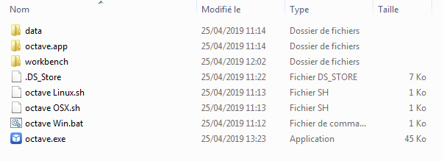
Cliquez sur le fichier « octave.exe » et patientez pendant l’ouverture de l’outil. La fenêtre de lancement s’ouvre.
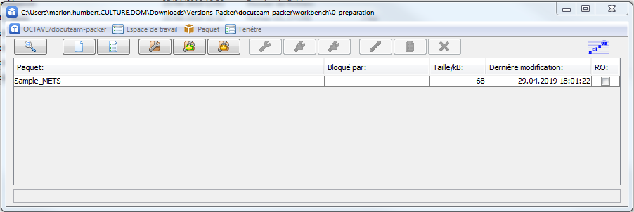

Fenêtre de lancement
La fenêtre de lancement se compose comme suit :
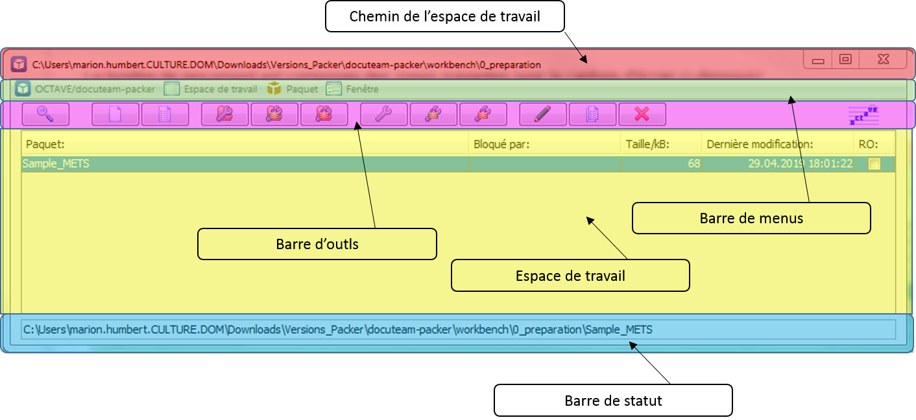

Chemin de l’espace de travail
Il s’agit de l’emplacement des SIP sur votre machine. Par défaut, OCTAVE enregistre les nouveaux SIP à cet emplacement. L’emplacement par défaut peut être modifié dans la configuration de l’outil.

Barre de menus

OCTAVE / docuteam-packer
- Informations : ouvre une fenêtre présentant des informations sur le logiciel : licence, version des modules utilisés, emplacement par défaut considéré pour OpenOffice (plus d’informations sur ce sujet dans la rubrique consacrée à la visualisation des fichiers).
- Aide : ouvre la page internet du wiki dédié à Docuteam Packer.
- Page d’accueil : Ouvre le site de Docuteam SARL.
- Quitter : Ferme le programme.

Espace de travail
- Sélectionner le dossier de l’espace de travail : ouvre une boîte de dialogue permettant de choisir un autre emplacement que celui décrit dans le chemin de l’espace de travail. Le choix est valide uniquement pour une session de travail et ne modifie pas le chemin par défaut utilisé à l’ouverture du programme. La modification du chemin par défaut est possible dans la configuration d’OCTAVE.
- Mettre à jour l’espace de travail : rafraîchit l’affichage du contenu de l’espace de travail. Cette commande est utile si des paquets ont été ajoutés directement dans le dossier contenant l’espace de travail.
- Afficher l’espace de travail : affiche la partie en jaune.
- Masquer l’espace de travail : masque la partie en jaune.
- Chercher : ouvre une fenêtre de dialogue qui permet d’effectuer des recherches dans les SIP contenus dans l’espace de travail.
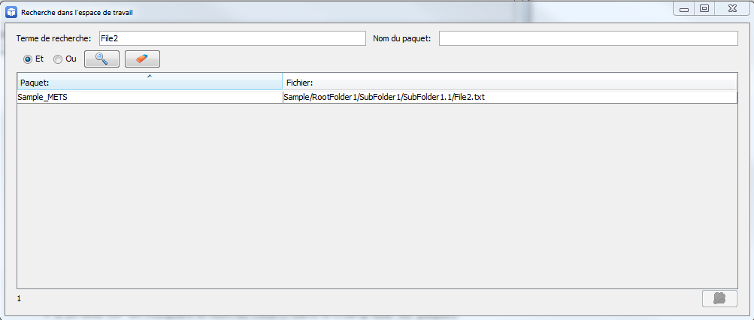
Il est possible de limiter la recherche à un SIP en renseignant le champ « Nom du paquet ». Il est possible d’utiliser * pour remplacer un ou plusieurs caractères et / ? pour remplacer un seul caractère. Ces deux symboles permettent de limiter la recherche à un sous-ensemble de SIP dont le nom correspond au modèle désigné (exemple ci-dessous)
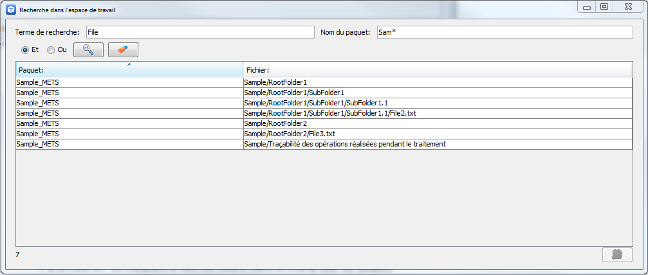
Une fois une réponse sélectionnée dans la liste (par un clic), il est possible d’ouvrir le SIP correspondant par un double-clic ou grâce au bouton situé en bas à droite de la fenêtre.
Les valeurs prises en compte dans la recherche sont le nom des fichiers, leur intitulé, les métadonnées, les niveaux de description, les type MIME, les identifiants de format PUID et les formats de fichier. Le contenu des fichiers n’est pas requêtable.
- Feedback gestion : bouton Docuteam-Packer non utilisé dans le cadre d’OCTAVE.

Paquet
- Nouveau : création d’un nouveau SIP
- Nouveau à partir d’un modèle : création d’un SIP sur la base d’un modèle. Voir comment créer un modèle de SIP. Une fenêtre de dialogue s’ouvre pour sélectionner le SIP utilisé comme modèle.
- Ouvrir : ouvre une fenêtre de dialogue permettant de sélectionner un SIP à ouvrir. Cette commande permet d’ouvrir des SIP stockés ailleurs que dans l’espace de travail.
- Ouvrir partiellement bloqué : ouvre une fenêtre de dialogue permettant de sélectionner un SIP dont seule l’édition des métadonnées sera possible. La structure du SIP n’est pas modifiable. Cette commande permet d’accélérer l’ouverture et la sauvegarde des paquets en économisant les ressources disques nécessaires.
- Ouvrir en lecture seule : ouvre une fenêtre de dialogue permettant de sélectionner un SIP dont aucune modification n’est possible.
Les boutons suivants ne sont accessibles que si un SIP est sélectionné dans l’espace de travail. Le SIP peut être sélectionné en cliquant une fois sur la ligne qui lui correspond dans l’espace de travail. Ces boutons sont également accessibles par un clic droit sur un SIP de l’espace de travail.
- Ouvrir dans l’espace de travail : ouvre le SIP sélectionné dans l’espace de travail. Ce bouton n’est actif que si un SIP est sélectionné. Le SIP peut être sélectionné en cliquant une fois sur la ligne qui lui correspond dans l’espace de travail.
- Ouvrir dans l’espace de travail partiellement bloqué : ouvre le SIP sélectionné dans l’espace de travail. Seule l’édition des métadonnées sera possible.
- Ouvrir dans l’espace de travail en lecture seule : ouvre le SIP sélectionné dans l’espace de travail. Aucune modification n’est possible.
- Renommer : permet de modifier le nom du SIP sélectionné.
- Dupliquer : permet de créer une copie du SIP sélectionné.
- Supprimer : permet d’effacer le SIP sélectionné.

Fenêtre
- Console d’erreurs : ouvre une fenêtre qui trace les événements inattendus survenus durant le traitement d’un paquet. Ces éléments sont utiles pour diagnostiquer une erreur lorsqu’elle survient.

Barre d’outils
La barre d’outils affiche les raccourcis vers les éléments de menu les plus couramment utilisés. Vous trouverez ci-dessous la correspondance entre les icônes et les boutons de la barre de menu :
Chercher
Nouveau / Nouveau à partir d’un modèle
Ouvrir / Ouvrir partiellement bloqué / Ouvrir en lecture seule
Ouvrir dans l’espace de travail / Ouvrir dans l’espace partiellement bloqué / Ouvrir dans l’espace de travail en lecture seule
Renommer / Dupliquer / Supprimer

Barre de statut
La barre de statut affiche l’emplacement du SIP sélectionné dans l’espace de travail.

Création d’un SIP dans OCTAVE
Il existe trois possibilités pour créer un paquet dans OCTAVE.

Créer un SIP vide et ajouter des données manuellement
Cette option est intéressante lorsque vous souhaitez composer un nouveau paquet à partir de documents situés à des emplacements différents, ou que vous souhaitez élaborer une arborescence qui vous servira de modèle pour d’autres SIP par la suite.

Aller dans le menu « Paquet » puis cliquer sur le bouton « Nouveau » ou cliquer sur l’icône dans la barre d’outils. La fenêtre suivante apparaît :
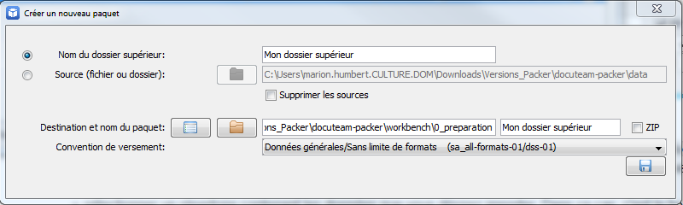
Remplir le champ « Nom du dossier supérieur » et sélectionner un emplacement pour le SIP. L’emplacement par défaut est celui spécifié dans le chemin de l’espace de travail. Le nom du SIP est par défaut le nom saisi pour le dossier supérieur.
Si la case « ZIP » est cochée, le paquet sera stocké dans votre système sous forme de zip. Dans le cas contraire, il se présentera sous la forme d’un simple répertoire.
Pour la configuration de la convention de versement, voir la rubrique dédiée.
Une fois ces données spécifiées, cliquer sur l’icône en bas à droite de la fenêtre. OCTAVE génère un nouveau SIP et ouvre une fenêtre de ce type :
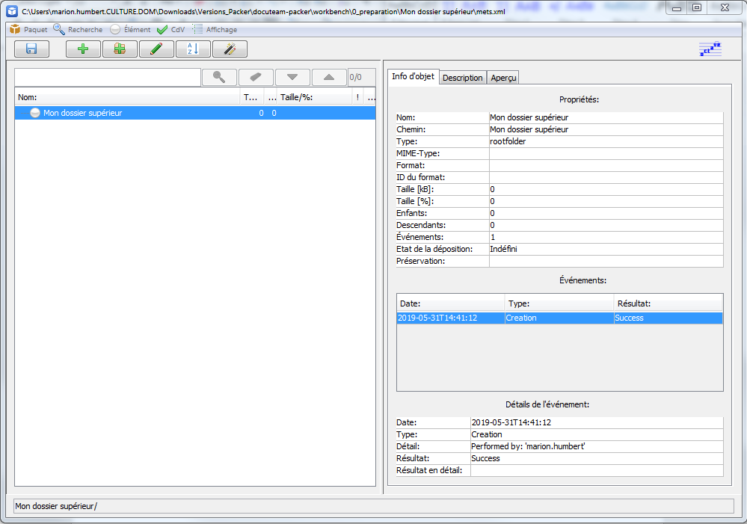
Votre SIP est prêt à être enrichi. Vous pouvez vous reporter à la rubrique de traitement des SIP dans OCTAVE.

Créer un SIP à partir d’une arborescence bureautique
Cette option est la plus courante pour traiter les fonds bureautiques. Attention : en fonction du volume total du SIP et du nombre d’objets, les opérations de génération d’empreinte, de sauvegarde, etc. peuvent prendre du temps. OCTAVE peut supporter des volumétries de plusieurs giga-octets, mais au-delà d’1 ou 2 Go, des temps de traitement conséquents sont à prévoir.

Aller dans le menu « Paquet » puis cliquer sur le bouton « Nouveau » ou cliquer sur l’icône dans la barre d’outils. La fenêtre suivante apparaît :
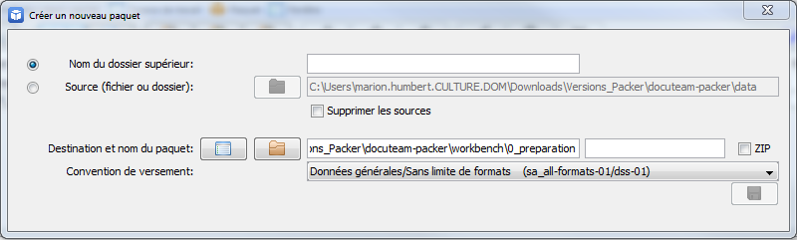
Sélectionner la puce « Source ».
Cliquer sur la première icône pour ouvrir une fenêtre de dialogue permettant de sélectionner un dossier.

La case « supprimer les sources » effacera de votre machine le dossier choisi après génération du SIP. La case est décochée par défaut, mais peut être utile si vous travaillez sur une copie des données.

Sélectionner ensuite un emplacement pour le SIP. L’emplacement par défaut est celui spécifié dans le chemin de l’espace de travail. Il est possible de revenir à tout moment à l’emplacement par défaut en cliquant sur l’icône .
Le nom du paquet est par défaut le nom du dossier source sélectionné.
Si la case « ZIP » est cochée, le paquet sera stocké dans votre système sous forme de zip. Dans le cas contraire, il se présentera sous la forme d’un simple répertoire.
Pour la configuration de la convention de versement, voir la rubrique dédiée.
Une fois ces données spécifiées, cliquer sur l’icône en bas à droite de la fenêtre. OCTAVE génère un nouveau SIP et ouvre une fenêtre de ce type :
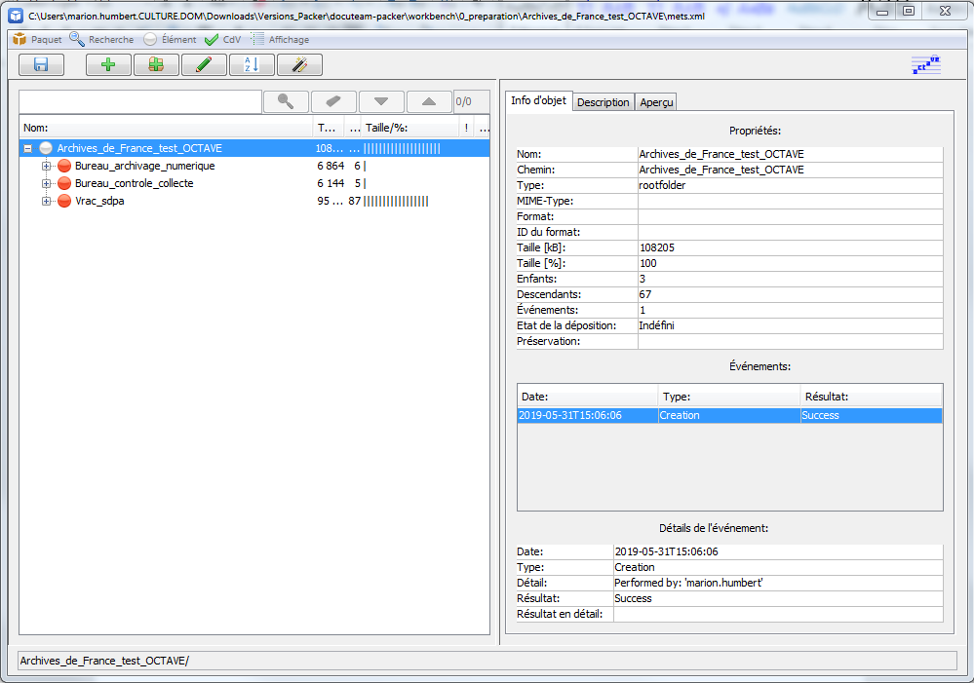
Votre SIP est prêt à être enrichi. Vous pouvez vous reporter à la rubrique de traitement des SIP dans OCTAVE.

Lors de la génération de votre SIP, il est possible qu’OCTAVE ouvre une fenêtre de ce type :
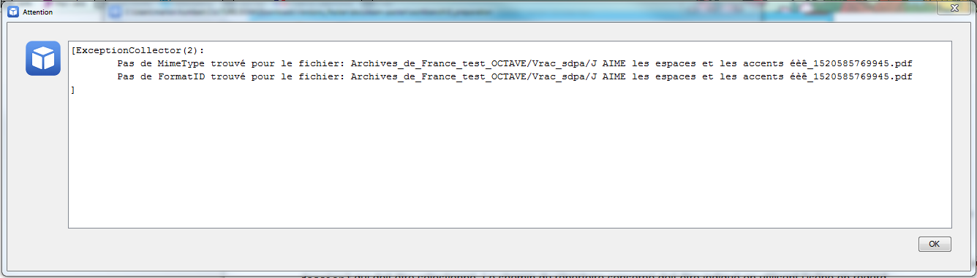
OCTAVE utilise l’outil DROID pour identifier les formats des fichiers qui forment le SIP. Cette alerte intervient quand un format n’est pas identifié. DROID est un outil développé par les Archives nationales britanniques et fonctionne à partir de la base de données PRONOM, qui répertorie des informations sur un grand nombre de formats de fichiers. Deux identifiants sont couramment utilisés pour identifier un format : le PUID et le type MIME. Ce sont l’une et/ou l’autre de ces deux données qui peuvent être manquantes lors de l’import d’un fichier dans OCTAVE.
Cette alerte est une simple information pour l’utilisateur et n’a pas de conséquences sur le fichier. Ce dernier pourra être supprimé, remplacé, converti, etc. en fonction de la politique de pérennisation appliquée par l’utilisateur.

Créer un SIP à partir d’un modèle
Les modèles sont des SIP pour lesquels une structure de base est prédéfinie et auxquels il est nécessaire d’ajouter des données. Ils sont très semblables à des SIP mais ne contiennent pas de fichiers. Un modèle doit avoir été défini pour être utilisé.

Pour créer un nouveau paquet à partir d’un modèle, cliquer sur le menu « Paquet » puis « Nouveau à partir d’un modèle » ou sur l’icône dans la barre d’outils. Une fenêtre s’ouvre :
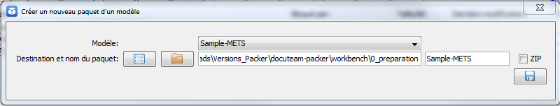
Par défaut, OCTAVE possède un modèle nommé « Sample-METS ».
Pour créer vous-même un modèle de SIP, rendez-vous dans la rubrique dédiée.
Sélectionner ensuite un emplacement pour le SIP. L’emplacement par défaut est celui spécifié dans le chemin de l’espace de travail. Il est possible de revenir à tout moment à l’emplacement par défaut en cliquant sur l’icône .
Le nom du paquet est par défaut le nom du modèle sélectionné.
Si la case « ZIP » est cochée, le paquet sera stocké dans votre système sous forme de zip. Dans le cas contraire, il se présentera sous la forme d’un simple répertoire.
Une fois ces données spécifiées, cliquer sur l’icône en bas à droite de la fenêtre. OCTAVE génère un nouveau SIP et ouvre une fenêtre de ce type :
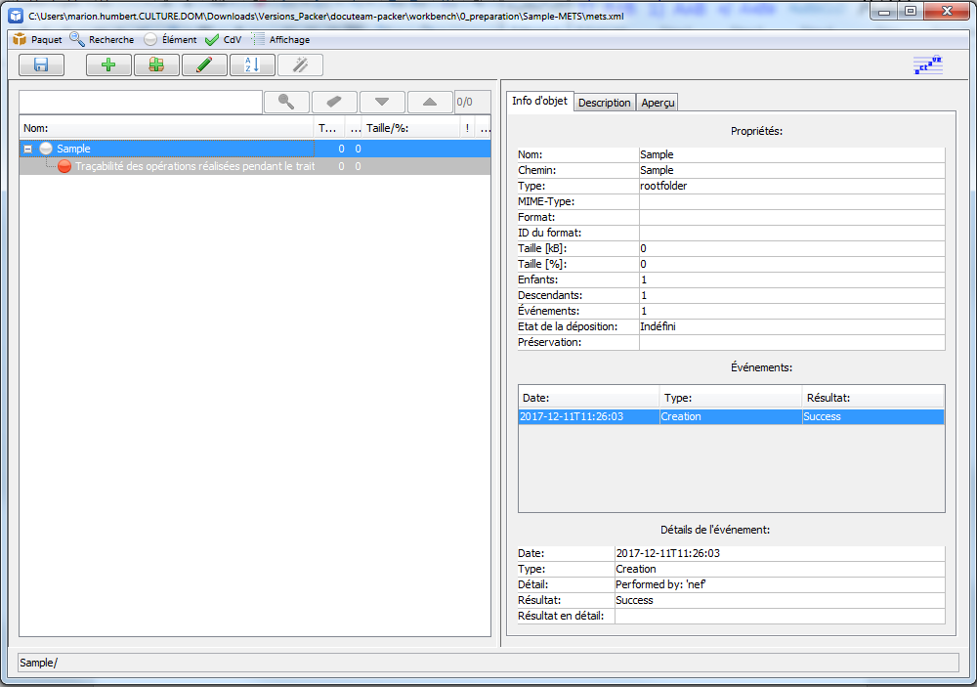
Votre modèle de SIP est prêt à être enrichi. Vous pouvez vous reporter à la rubrique de traitement des SIP dans OCTAVE.

Traitement d’un paquet dans OCTAVE
Une fois le paquet créé, une fenêtre s’ouvre. Elle se compose comme suit :
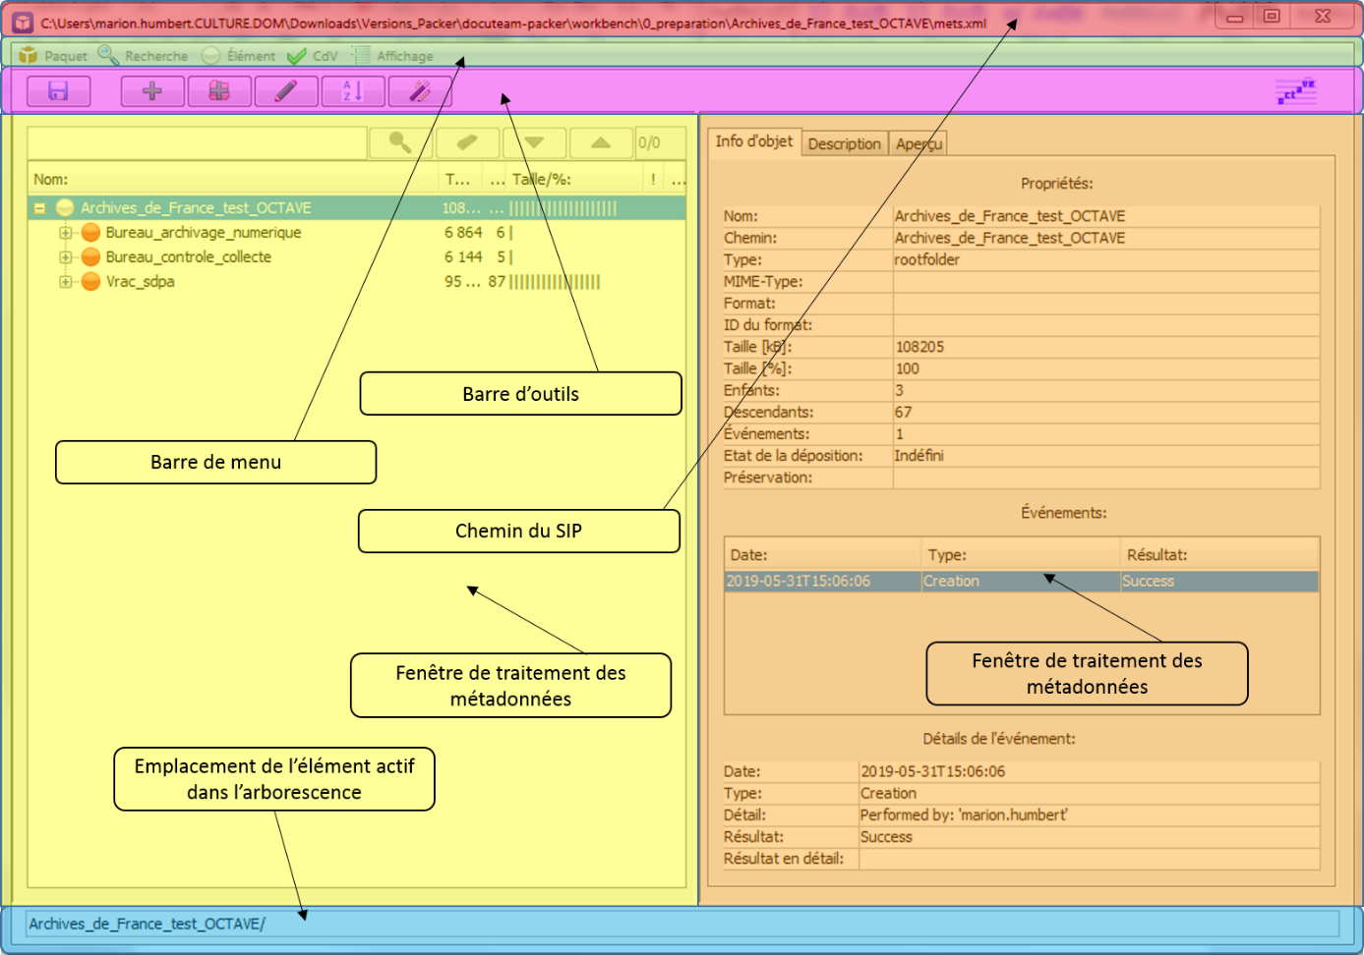
OCTAVE se divise entre trois grands champs de fonctionnalités : celles qui portent sur l’arborescence (à gauche), celles qui portent sur les métadonnées (à droite) et celles qui portent sur les exports (métadonnées, SIP au format SEDA, rapports et bordereaux).

Gestion globale du SIP : sauvegarde, intégrité
Le menu « Paquet » comporte un ensemble de boutons qui permettent de gérer le paquet actif.
- Enregistrer : sauvegarde les modifications effectuées
Il est important de sauvegarder votre travail régulièrement. Outre le principe de précaution, les exports effectués (manifestes SEDA, métadonnées, rapports et bordereaux) prendront en compte uniquement les données sauvegardées.
- Enregistrer sous : ouvre une fenêtre de dialogue pour désigner le chemin de la sauvegarde d’une nouvelle version du paquet.
- Enregistrer comme modèle : ouvre une fenêtre de dialogue pour indiquer le nom du modèle basé sur le SIP affiché.
Un modèle est similaire à un SIP normal. Lors du traitement d’un SIP, vous pouvez à tout moment en faire un modèle. Seule la structure du SIP est sauvegardée, les données et métadonnées sont supprimées.
Les modèles sont enregistrés sous la forme de répertoires et non de zip.
- Fermer : ferme la fenêtre du SIP actif.
- Exporter métadonnées : permet la génération d’un fichier au format EAD ou au format csv pour exporter les métadonnées du SIP.
- Créer un rapport : ouvre une fenêtre de dialogue pour indiquer le chemin et le nom sous lequel le rapport doit être enregistré. Différents modèles de rapports peuvent être crées, voir la rubrique dédiée.
- Exporter SIP : permet la génération d’un SIP au format SEDA 1.0 ou 2.1. Voir la rubrique dédiée.
- Vérifier sommes de contrôle : permet de vérifier l’intégrité du paquet en calculant les empreintes de l’ensemble des fichiers du SIP afin de vérifier si elles sont identiques aux empreintes calculées lors de la création du paquet. L’algorithme d’empreinte utilisé est configurable dans OCTAVE.

OCTAVE ne possède pas de fonctionnalité de type « Annuler » ou « Retour en arrière ». Si vous avez commis une erreur lors du traitement d’un paquet, par exemple un mauvais préfixe lors d’une normalisation, il est toutefois possible de récupérer le dernier paquet sauvegardé. Pour cela, retourner dans la fenêtre de lancement d’OCTAVE et créer un nouveau paquet à partir d’une arborescence bureautique. Quand la fenêtre de dialogue s’ouvre, retourner dans le dossier « docuteam-packer » qui contient le fichier « octave.exe ».
Sélectionner le dossier « workbench » puis « 0_preparation » puis « backup »
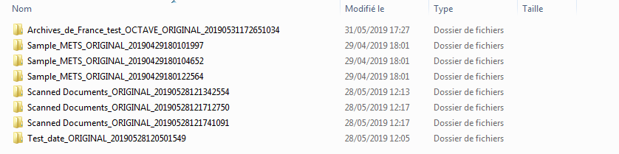
Les dossiers présents dans ce répertoire correspondent aux sauvegardes effectuées sur les SIP créés dans OCTAVE. Sélectionner le SIP qui précède la fausse manipulation et l’ouvrir.

Rechercher dans le SIP
La fonctionnalité de recherche est accessible dans la barre située sous la barre d’outils. Elle n’est active que si un ou plusieurs termes ont été saisis dans la barre de recherche.
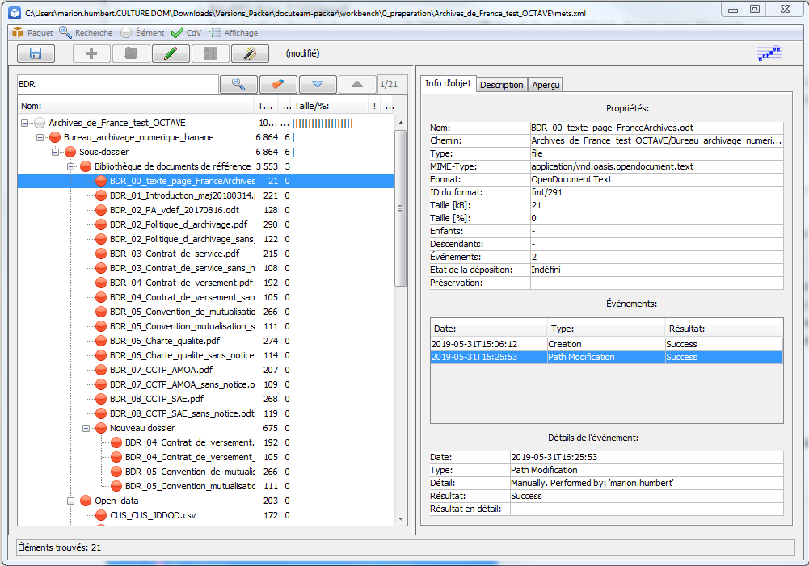
Le menu « Recherche » et les icônes de la barre de recherchent permettent les actions suivantes :
/ Recherche | Lancer la recherche dans les noms de fichiers et les métadonnées sur le(s) terme(s) saisi(s). Le contenu des fichiers n’est pas requêtable.
/ Vider les champs de la recherche | Efface les termes de recherche saisis.
/ Prochain élément trouvé | Sélectionne le résultat de recherche suivant dans le SIP.
/ Dernier élément trouvé | Sélectionne le résultat de recherche précédent dans le SIP.
 | Situation du résultat de recherche actif sur l’ensemble des résultats du SIP.

Visualiser les fichiers
L’onglet « Aperçu » d’OCTAVE permet de visualiser les fichiers bureautiques et les formats image les plus courants : txt, csv, ascii, html, pdf, pdf/a, pdf/x, jpg, gif, png, bmp, tiff, jpg2000, psd, eps, rtf, doc, docx, xls, xlsx, ppt, pptx, odt, ott, ods, ots, odp, otp.
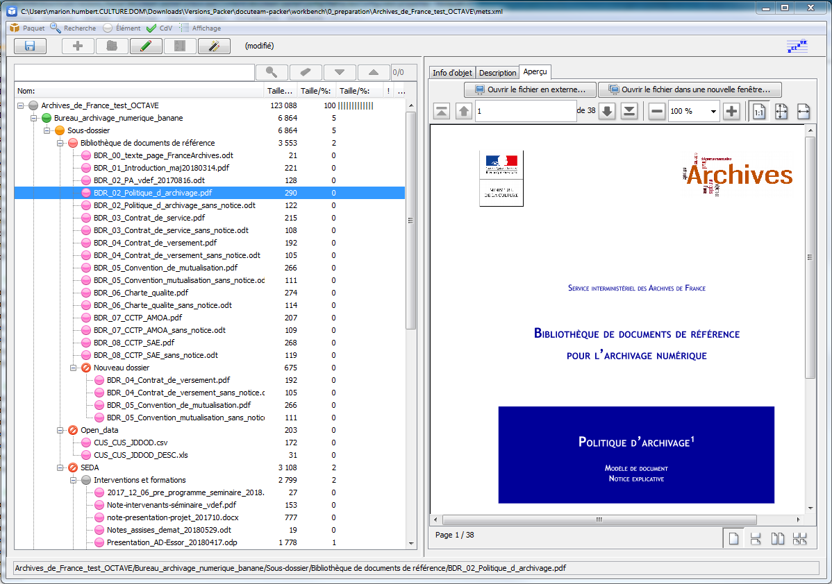

Pour la visualisation des fichiers Office, il est nécessaire de configurer OCTAVE. Voir la rubrique dédiée.
A tout moment, il est possible d’ouvrir le fichier actif avec les outils à disposition sur votre machine par un double-clic sur le fichier dans l’arborescence ou le bouton « Ouvrir le fichier en externe » dans l’onglet « Aperçu ». Si l’outil adéquat est installé, le fichier s’ouvrira, même en cas de format non supporté par la visionneuse.
Le bouton « Ouvrir le fichier dans une nouvelle fenêtre » utilise directement OCTAVE pour ouvrir la visualisation dans une nouvelle fenêtre. Si le format n’est pas supporté par la visionneuse, la visualisation ne sera pas disponible.

Traitement des fichiers du SIP
Une fois l’arborescence importée dans OCTAVE, une série de fonctionnalités est à la disposition de l’utilisateur. Le menu « Affichage » contient les boutons « Développer tout » et « réduire tout » qui permettent de d’afficher ou de masquer l’ensemble de l’arborescence, afin de faciliter la navigation. Le bouton « Réafficher l’élément » permet quant à lui d’actualiser l’affichage d’un élément et, le cas échéant, de ses sous-éléments.
A droite de l’arborescence sont visibles plusieurs données : taille des dossiers et fichiers en kilo bytes, taille relative des éléments au sein du SIP en pourcentages, visualisation de la taille relative des éléments au sein du paquet sous forme de bâtonnets, absence de métadonnées obligatoires (voir la rubrique dédiée).
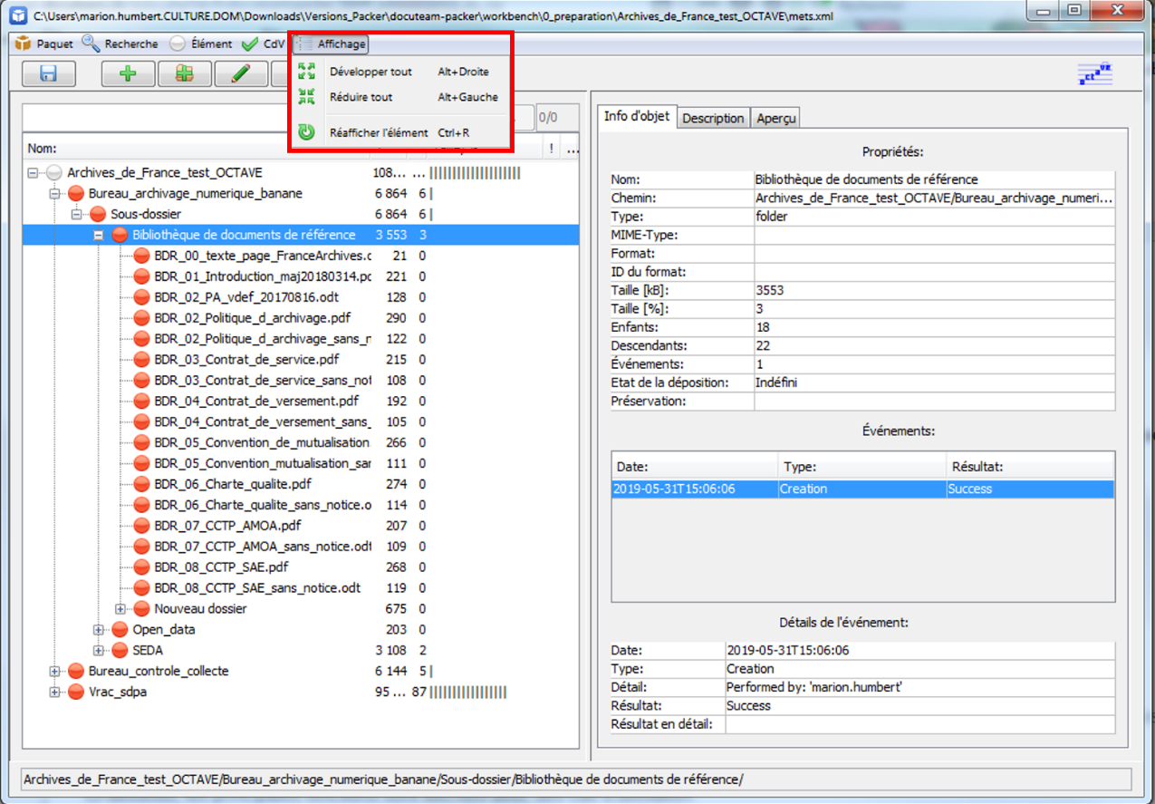

Tout comme dans les explorateurs classiques, les boutons « shift » et « contrôle » du clavier peuvent être utilisés pour effectuer des sélections multiples de fichiers et de dossiers dans l’arborescence.

Ajouter des fichiers et des dossiers à l’arborescence
Il est possible d’ajouter manuellement des fichiers et des dossiers depuis votre système dans l’arborescence. Pour cela, sélectionner d’abord l’emplacement de l’arborescence où l’on souhaite effectuer l’insertion, puis soit :
- Cliquer sur l’icône dans la barre d’outils. Cette icône ouvre une fenêtre de dialogue qui permet de sélectionner le fichier ou le dossier à insérer.
- Faire un clic droit sur l’élément sélectionné dans l’arborescence et cliquer sur le bouton « Insérer »
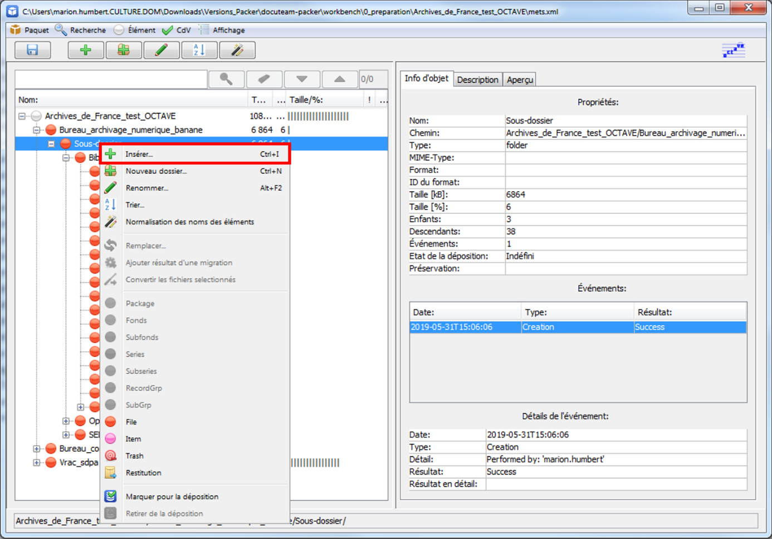

Il est également possible d’ajouter des dossiers vides dans l’arborescence. Pour cela, sélectionner d’abord l’emplacement de l’arborescence où l’on souhaite effectuer l’insertion, puis soit :
- Cliquer sur l’icône de la barre d’outils. Cette icône ouvre une fenêtre de dialogue pour nommer le nouveau dossier

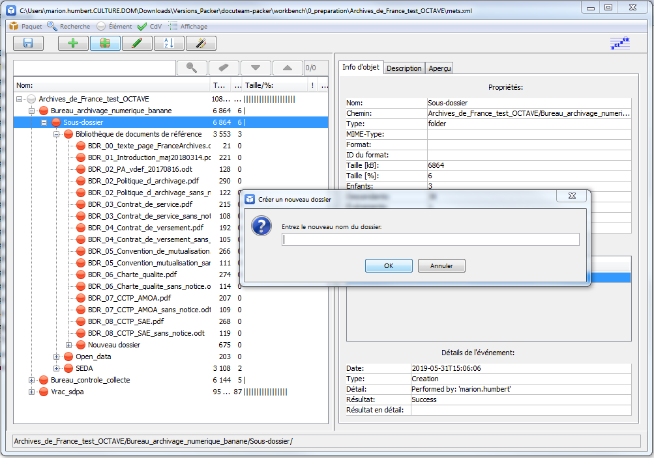
- Faire un clic droit sur l’emplacement sélectionné dans l’arborescence et cliquer sur le bouton « Nouveau dossier ».
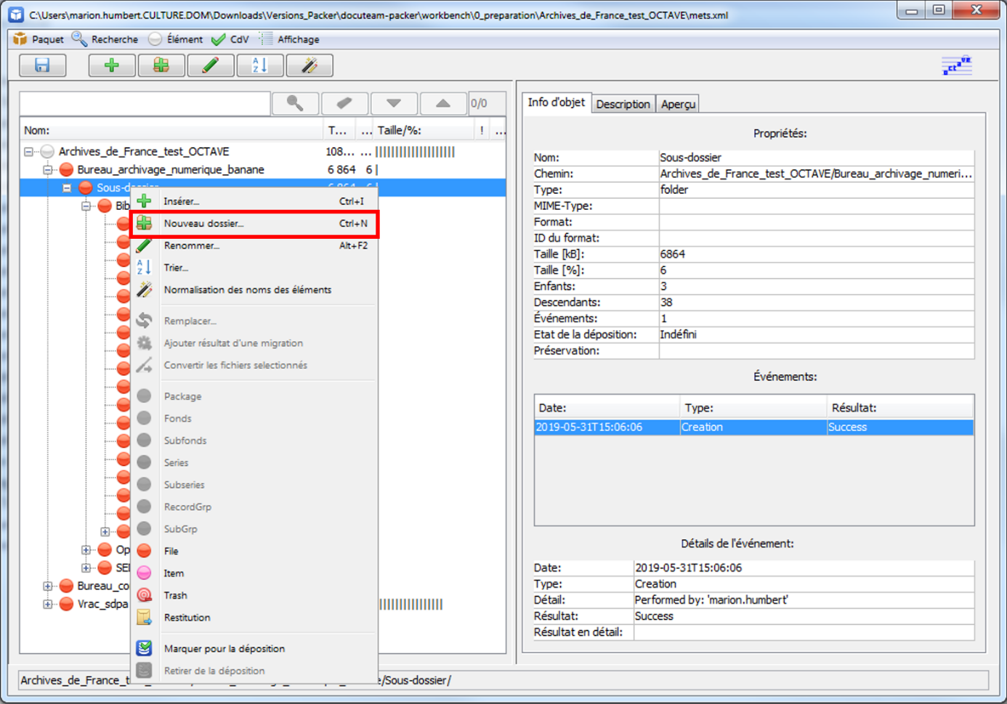

Cette fonctionnalité peut être particulièrement utile si vous souhaitez créer un plan de classement à enregistrer comme modèle pour des versements ultérieurs.

Renommage et normalisation des noms des éléments
Pour renommer un fichier ou un dossier dans l’arborescence, sélectionner d’abord l’emplacement de l’arborescence où l’on souhaite effectuer le renommage, puis soit :
- Cliquer sur l’icône de la barre d’outils. Cette icône ouvre une fenêtre de dialogue pour renommer l’élément.
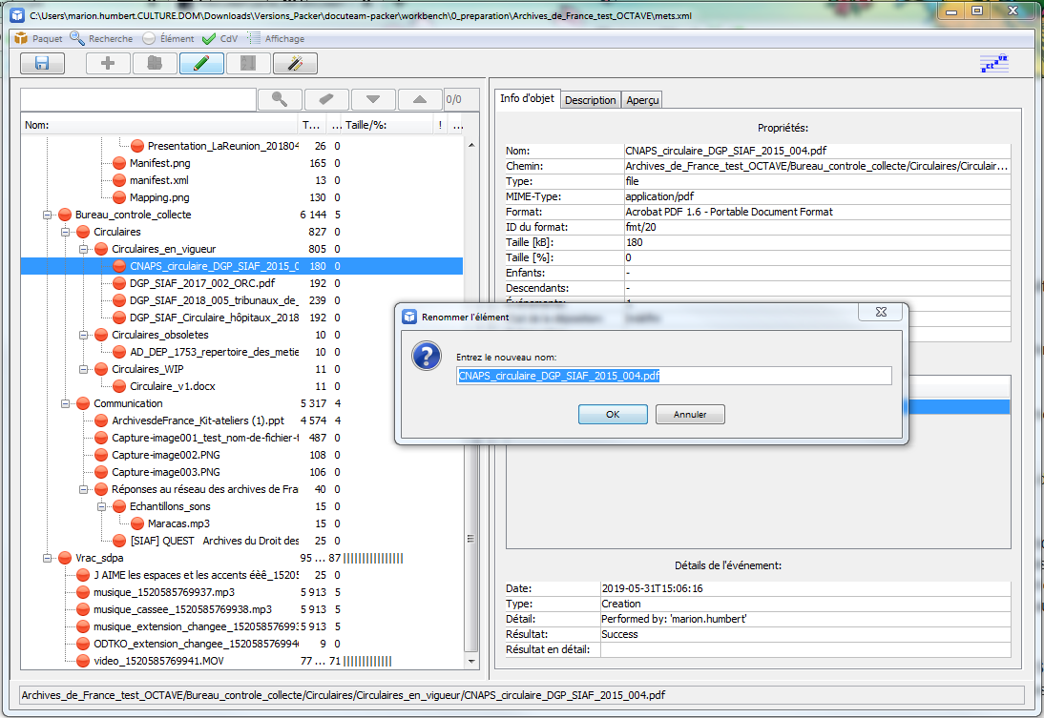
- Faire un clic droit sur le fichier ou le dossier sélectionné et cliquer sur le bouton « Renommer ».
OCTAVE permet aussi d’effectuer des opérations de renommage en masse et d’ajouter des préfixes et/ou des suffixes aux noms de fichiers. Le nom original de ceux-ci est conservé dans les métadonnées de traçabilité du SIP.
Par défaut, OCTAVE ne conserve que des majuscules, des minuscules, des chiffres et des tirets dans les noms de fichier. Le renommage donne aussi la possibilité de fixer une longueur maximale pour les noms de fichier. Les préfixe, suffixe et longueur maximale autorisée pour les noms de fichiers sont configurables. Voir la rubrique dédiée.
Pour effectuer une opération de renommage en masse, sélectionner un emplacement dans l’arborescence. Le renommage s’effectuera sur l’ensemble des éléments et des sous-éléments à partir de cet emplacement. Deux possibilités :
- Cliquer sur l’icône de la barre d’outils. Cette icône ouvre une fenêtre de dialogue avec le message « Voulez-vous normaliser les noms des éléments sélectionnés ? »
- Faire un clic droit sur le fichier ou le dossier sélectionné et cliquer sur le bouton « Renommer ».
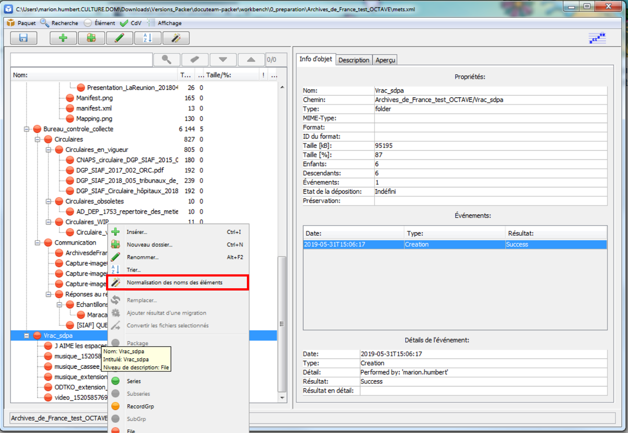

Classement vertical et horizontal
Il est possible de déplacer des fichiers et des dossiers dans l’arborescence (classement vertical), ou des fichiers au sein d’un même dossier (classement horizontal). Pour cela sélectionner les objets à déplacer, puis maintenir le clic gauche enfoncé pour les déplacer par « glisser-déposer » à l’emplacement de votre choix.
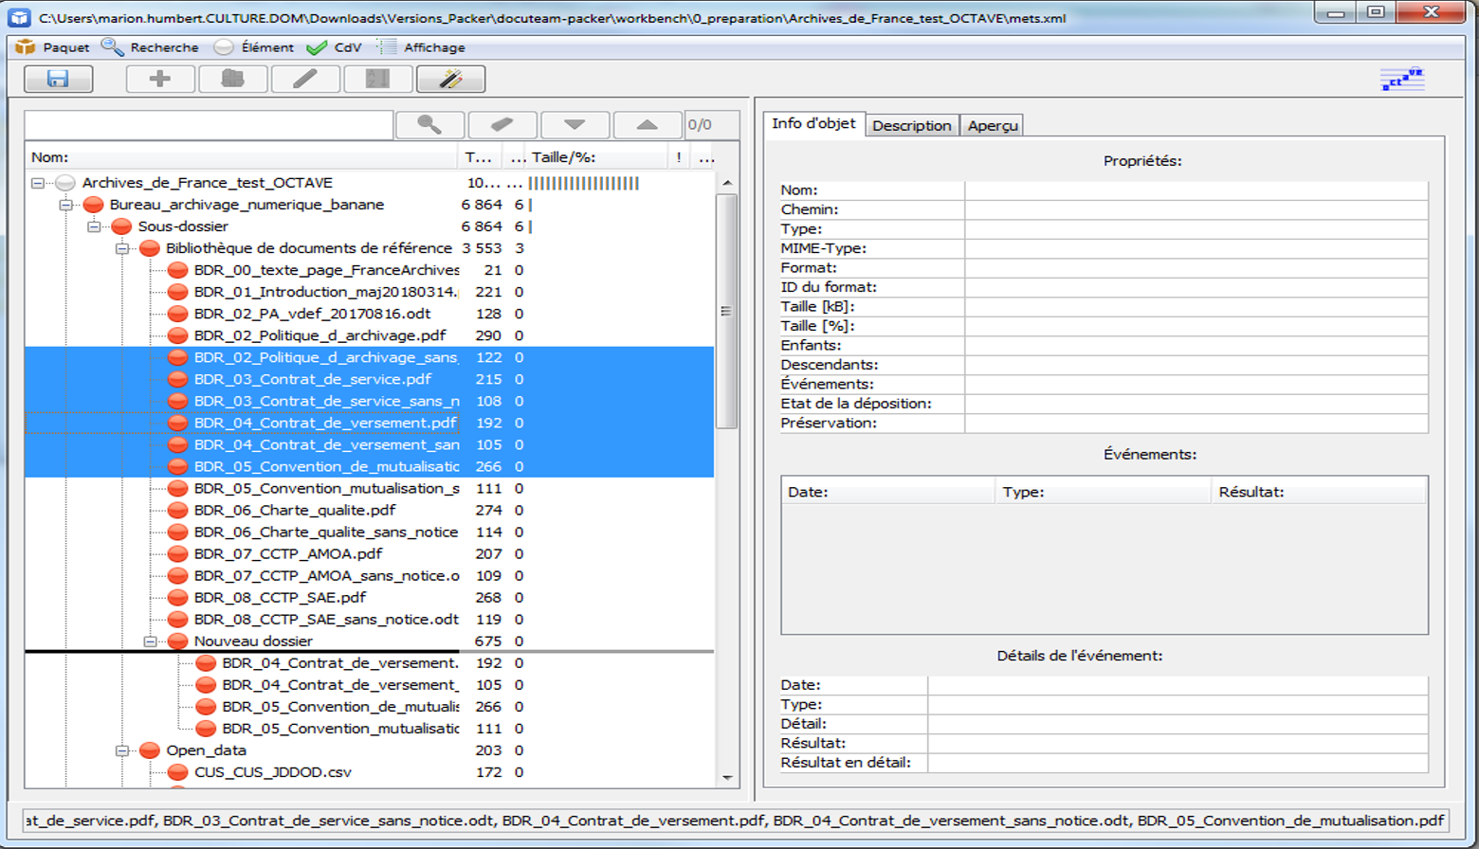

La fonctionnalité de tri permet de replacer les sous-éléments d’un élément dans l’ordre alphabétique.

Le tri tient compte de la casse : les éléments seront donc classés A-Z puis a-z.

Pour trier un ensemble d’éléments, sélectionner d’abord l’emplacement de l’arborescence où l’on souhaite effectuer le tri, puis soit :
- Cliquer sur l’icône de la barre d’outils.
- Faire un clic droit sur l’emplacement sélectionné et cliquer sur le bouton « Trier ».
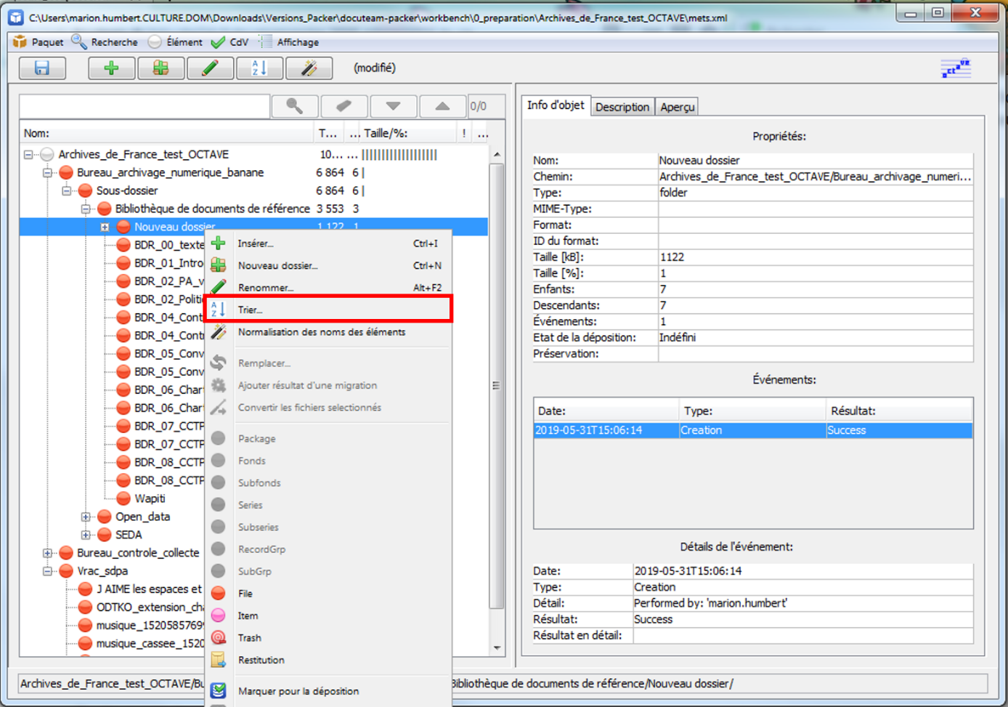

Niveaux de description
Il est possible de rattacher des niveaux de description aux éléments de l’arborescence. Ces niveaux apparaîtront dans les métadonnées de description (voir la rubrique dédiée). Plusieurs possibilités :
- Sélectionner un ou plusieurs éléments auxquels l’on souhaite attribuer le même niveau et aller dans le menu « Elément » puis cliquer sur le bouton « Attribuer un niveau ». Une liste déroulante permet de sélectionner le niveau souhaité.
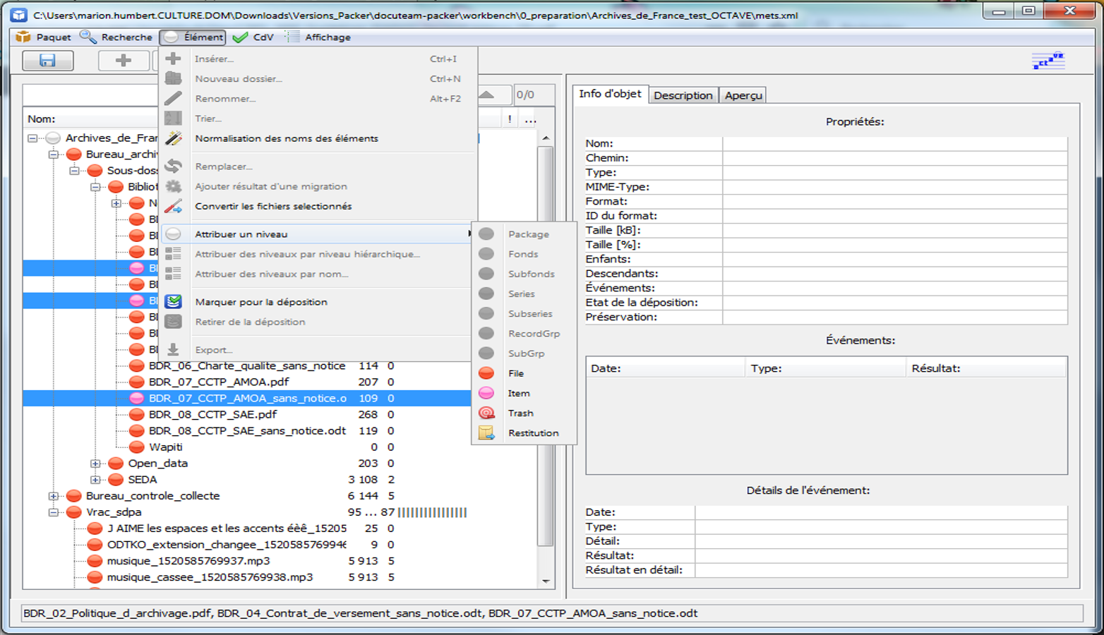
- Faire un clic droit sur les éléments sélectionnés et choisir le niveau de description souhaité.
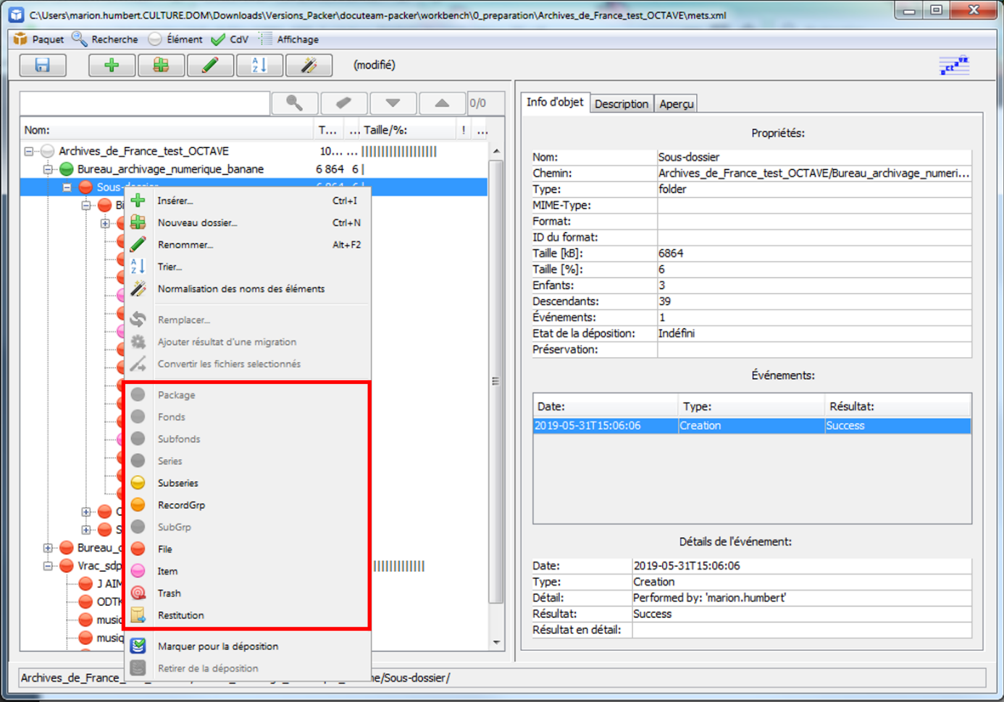
- Sélectionner un ou plusieurs éléments auxquels l’on souhaite attribuer le même niveau et aller dans le menu « Elément » puis cliquer sur le bouton « Attribuer des niveaux par niveau hiérarchique ». Une fenêtre de dialogue apparaît.
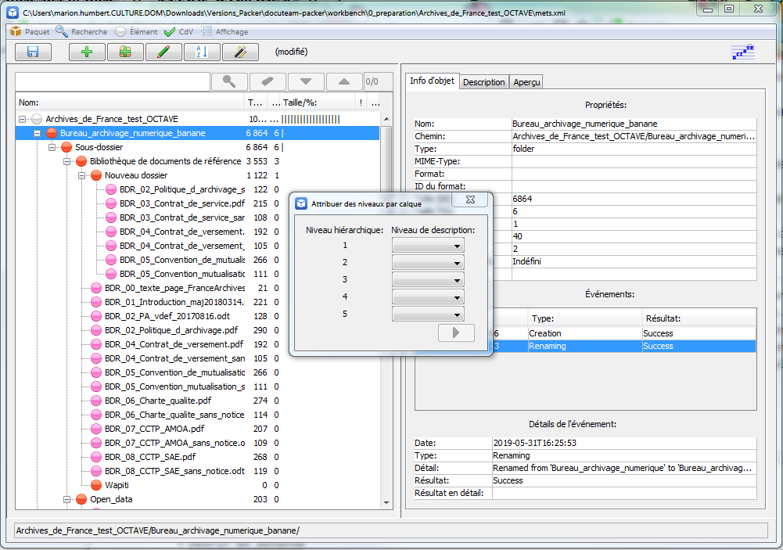
Cette fenêtre permet d’attribuer un niveau de description à chaque niveau et sous-niveau de l’arborescence.
- Sélectionner un ou plusieurs éléments auxquels l’on souhaite attribuer le même niveau et aller dans le menu « Elément » puis cliquer sur le bouton « Attribuer des niveaux par nom ». Une fenêtre de dialogue apparaît.
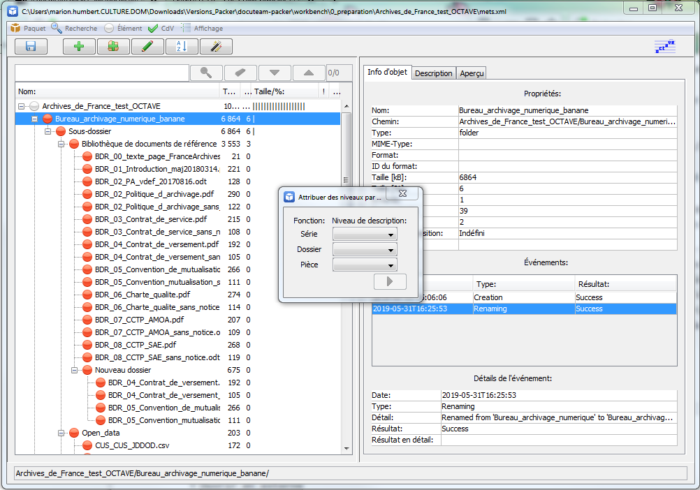
Cette fonctionnalité permet d’attribuer un niveau de description en fonction des trois types d’objet existants dans OCTAVE : fichier ou pièce (file), dossier (folder) et série (serie)
Cette fonctionnalité conçue pour automatiser l’attribution d’un niveau « série » aux dossiers dont le nom commence par un chiffre, un niveau « dossier » à ceux dont le nom ne commence pas par un chiffre et enfin un niveau « pièce » pour les fichiers eux-mêmes, était préexistante dans Docuteam Packer et n’est pas forcément pertinente dans le contexte d’OCTAVE.

Lors de l’attribution des niveaux de description, un contrôle de cohérence est effectué. Il n’est pas exemple pas possible de placer un niveau « fonds » sous un niveau « série ». Les niveaux non autorisés apparaissent en grisé.
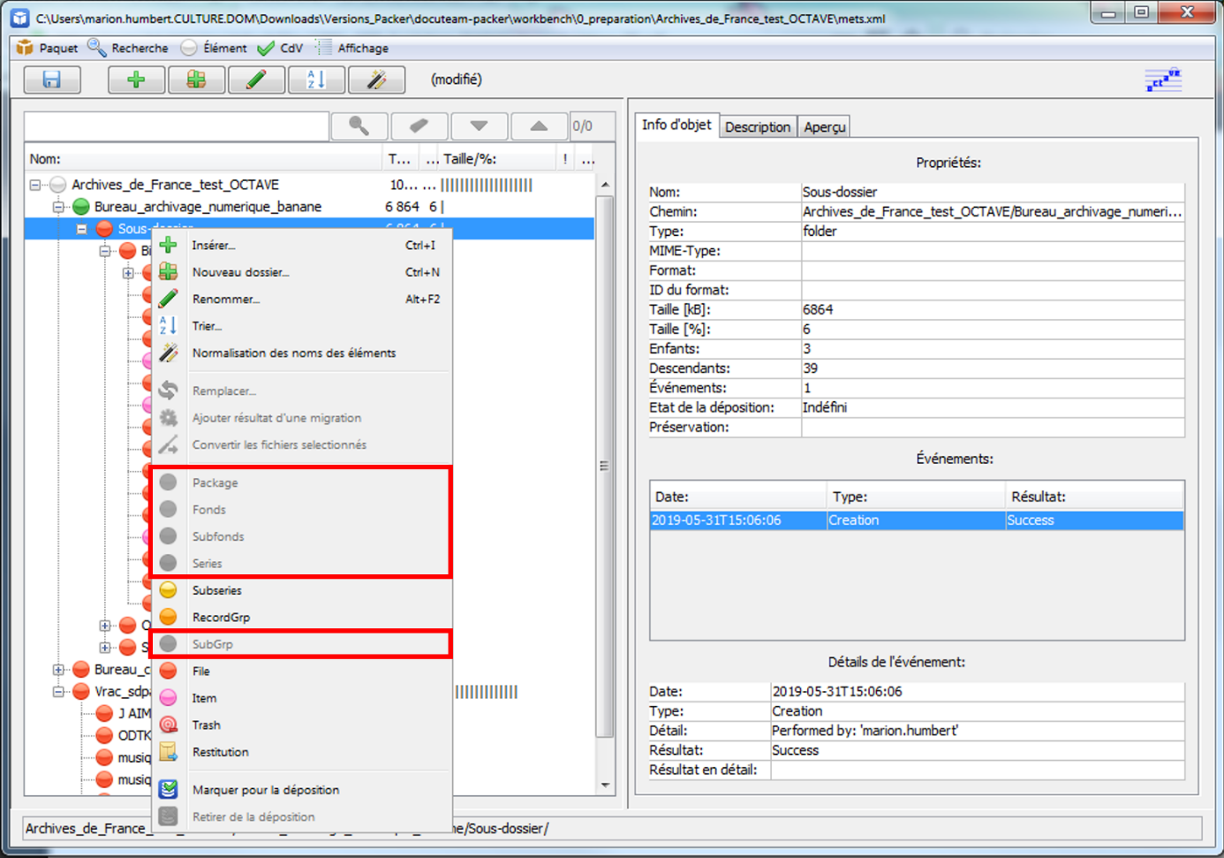

Si lors de l’attribution de niveaux en masse (à l’aide des boutons « Attribuer un niveau par niveau hiérarchique » et « Attribuer un niveau par nom ») des erreurs sont commises, les éléments comportant des niveaux de description incohérents avec le reste de l’arborescence seront indiqués par l’icône
Dans ce cas, il suffit d’attribuer de nouveaux niveaux de description cohérents aux éléments concernés pour faire disparaître l’icône.
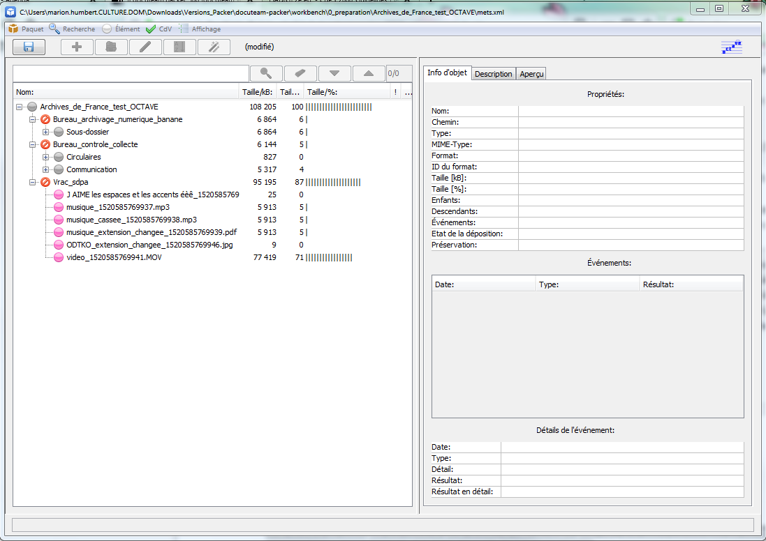

Remplacement et migration des fichiers
Les fonctionnalités présentées dans cette rubrique ne constituent pas des éléments suffisants pour assurer la pérennité des objets numériques. Une politique de pérennisation doit être élaborée par le service d’archives, et pensée tout au long de la vie du document numérique.
OCTAVE permet de remplacer un fichier par un autre dans l’arborescence. Pour cela, une fois le fichier sélectionné, soit :
- Sélectionner le fichier que l’on souhaite remplacer et aller dans le menu « Elément » puis cliquer sur le bouton « Remplacer ». Une fenêtre de dialogue apparaît et permet de sélectionner un fichier.
- Faire un clic droit sur le fichier sélectionné et cliquer sur le bouton « Remplacer ».
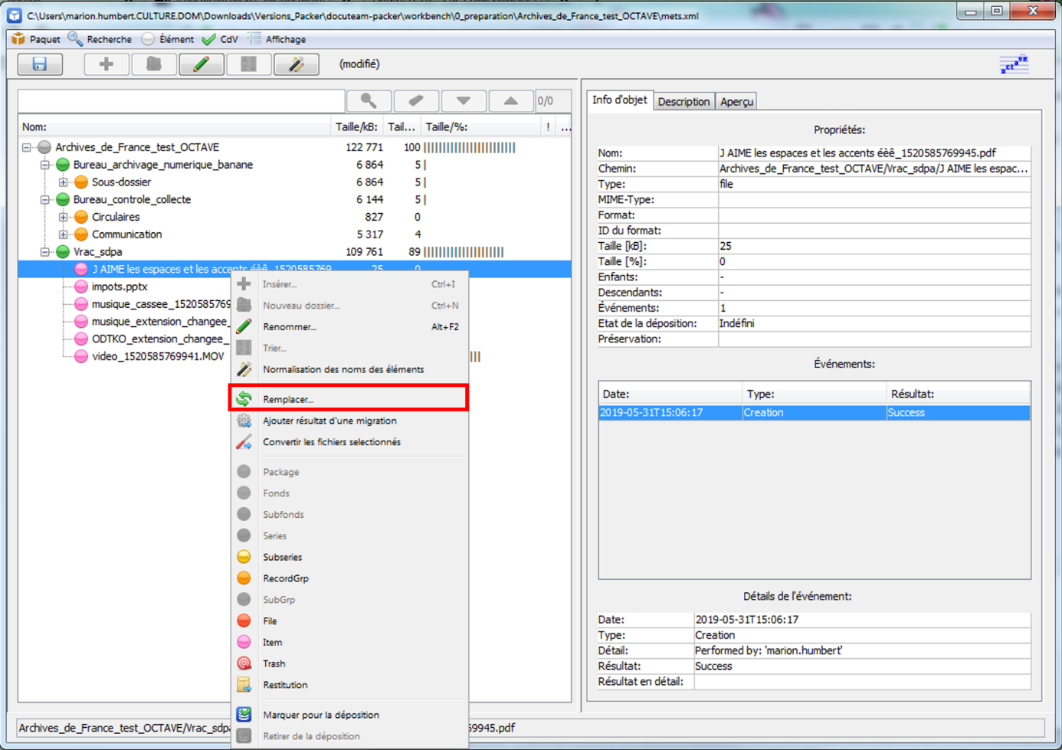
Le fichier d’origine sera remplacé par le fichier choisi, et la trace de ce remplacement conservé dans les métadonnées (voir la rubrique dédiée).
Il est également possible d’insérer dans l’arborescence un fichier résultant d’une migration de format.
- Sélectionner le fichier auquel on souhaite adjoindre un autre fichier et aller dans le menu « Elément » puis cliquer sur le bouton « Ajouter le résultat d’une migration ».
- Faire un clic droit sur le fichier sélectionné et cliquer sur le bouton « Ajouter le résultat d’une migration ».
Une fenêtre de dialogue apparaît. L’icône permet de sélectionner un fichier dans l’explorateur.
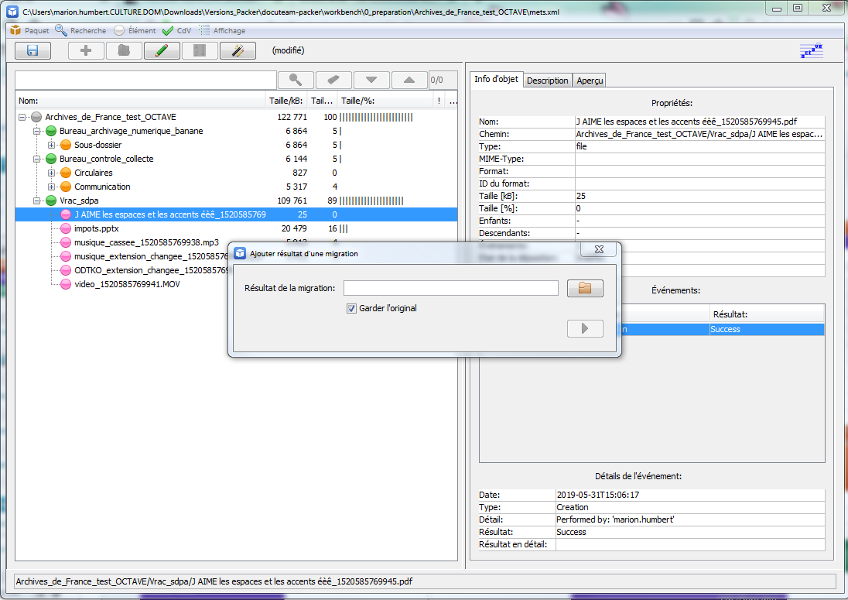
Par défaut, l’option « Garder l’original » est cochée, mais il est possible de remplacer le fichier d’origine par le fichier nouvellement sélectionné.
Une fois le nouveau fichier choisi, cliquer sur l’icône . Dans l’arborescence, un nouveau dossier a été créé, dont l’intitulé correspond au nom du fichier d’origine. Ce dossier contient le fichier d’origine et le nouveau fichier choisi.
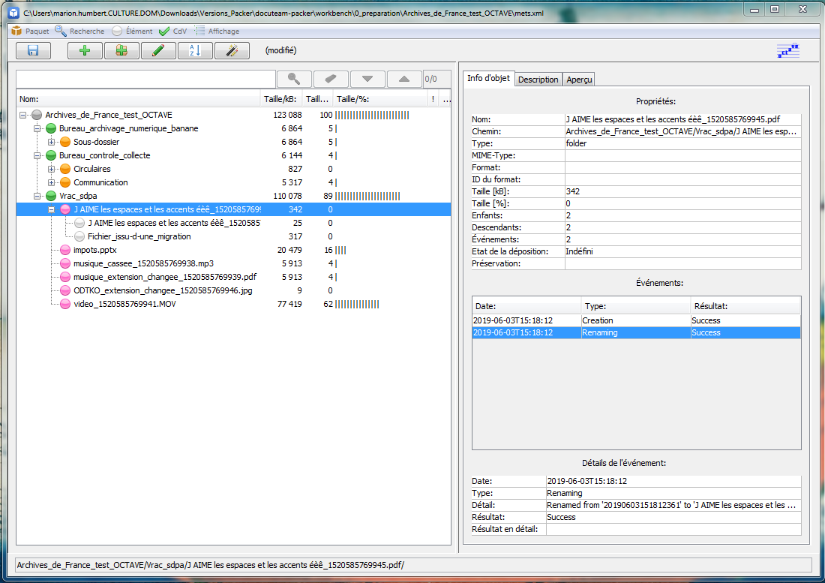
OCTAVE n’effectue pas de contrôle sur le contenu du nouveau fichier choisi. Il est donc possible d’associer n’importe quel fichier à un autre.

Le menu « Elément » propose un bouton « Convertir les fichiers sélectionnés », accessible également par un clic droit sur un fichier. Cette fonctionnalité a été développée dans le cadre de Docuteam Packer et n’a pas fait l’objet de développements propres à OCTAVE. Partielle et en langue allemande, elle est donc accessible aux utilisateurs mais ne fait pas l’objet de développements dans ce manuel.
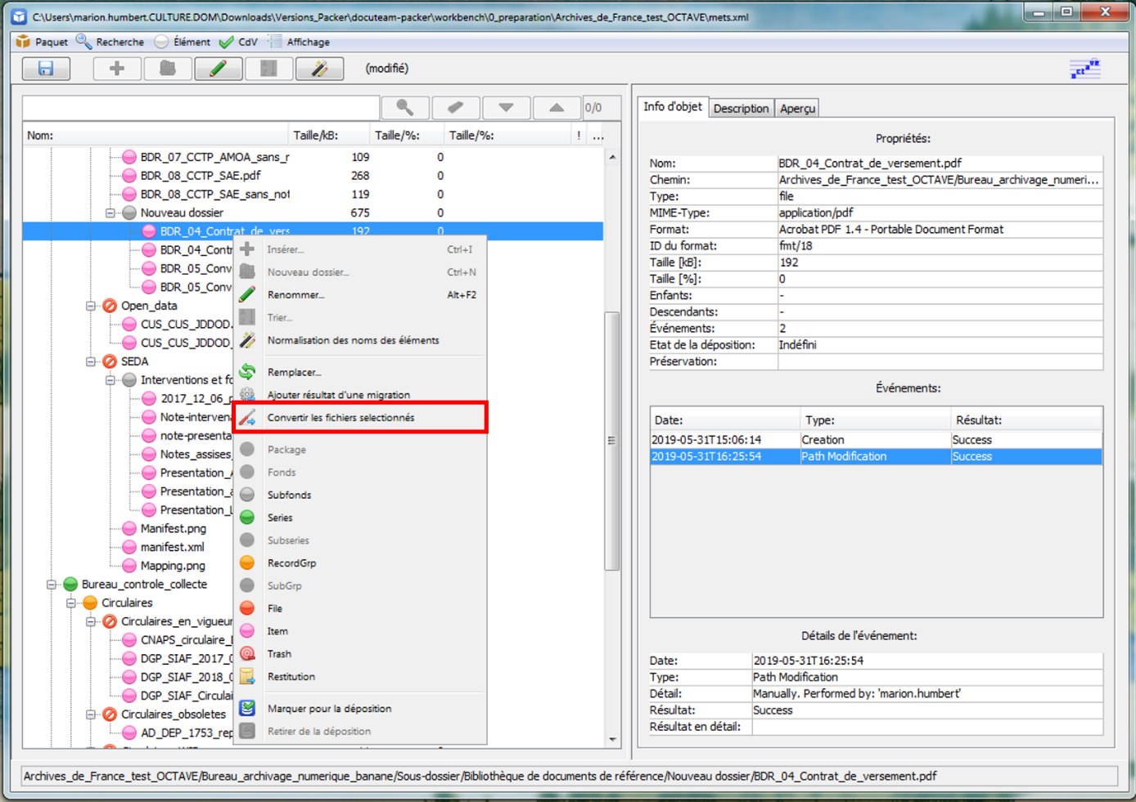

Dédoublonnage
La fonctionnalité de dédoublonnage permet d’identifier et d’éliminer des fichiers aux contenus identiques. L’identification des doublons est basée sur l’empreinte des fichiers : des fichiers identiques dont les noms sont différents seront donc tout de même identifiés comme doublons.
Pour effectuer une détection des doublons dans l’arborescence, sélectionner d’abord l’emplacement de l’arborescence où l’on souhaite effectuer le dédoublonnage, puis cliquer sur le menu « Paquet » et le bouton « Dédoublonnage ».

En fonction de la taille du SIP, la détection des doublons peut prendre plus ou moins de temps. Patienter jusqu’à l’apparition de la fenêtre suivante :
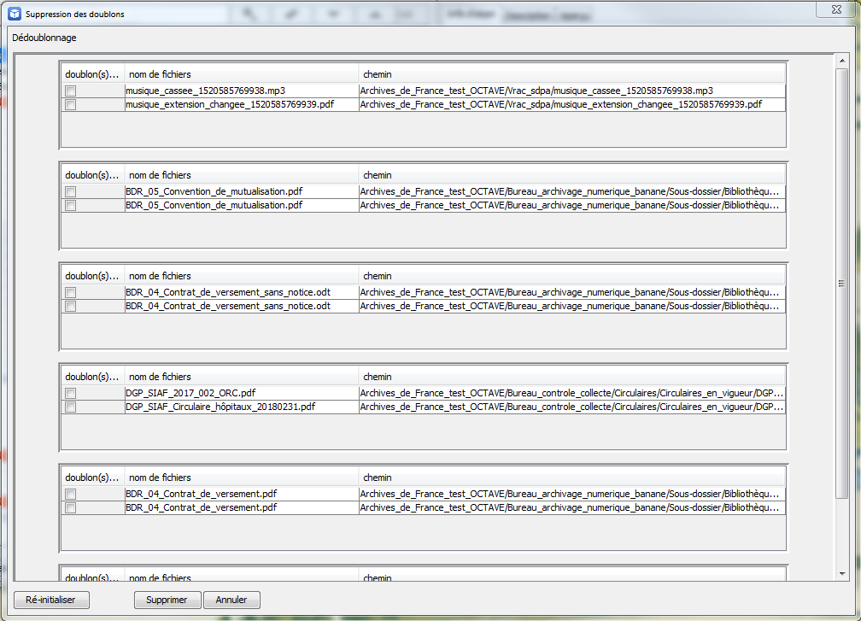
Cette fenêtre fait apparaître les exemplaires multiples des fichiers et permet de cocher dans la case de gauche les fichiers à éliminer. Une fois les cases cochées, cliquer sur le bouton « Supprimer » pour supprimer les fichiers sélectionnés et revenir à l’arborescence. Cette élimination sera tracée dans les métadonnées (voir la rubrique dédiée).

Si vous souhaitez établir un bordereau d’élimination pour les doublons, il sera nécessaire de sélectionner les fichiers manuellement dans l’arborescence. Voir la rubrique dédiée aux rapports et bordereaux.

Elimination et restitution
L’élimination et la restitution de documents dans OCTAVE fonctionnent de la même façon que l’attribution de niveaux de description. Le menu « Elément » puis le bouton « Attribuer un niveau » ou un clic droit sur l’élément sélectionné permettent d’attribuer un attribut « Trash » ou « Restitution » à un objet.
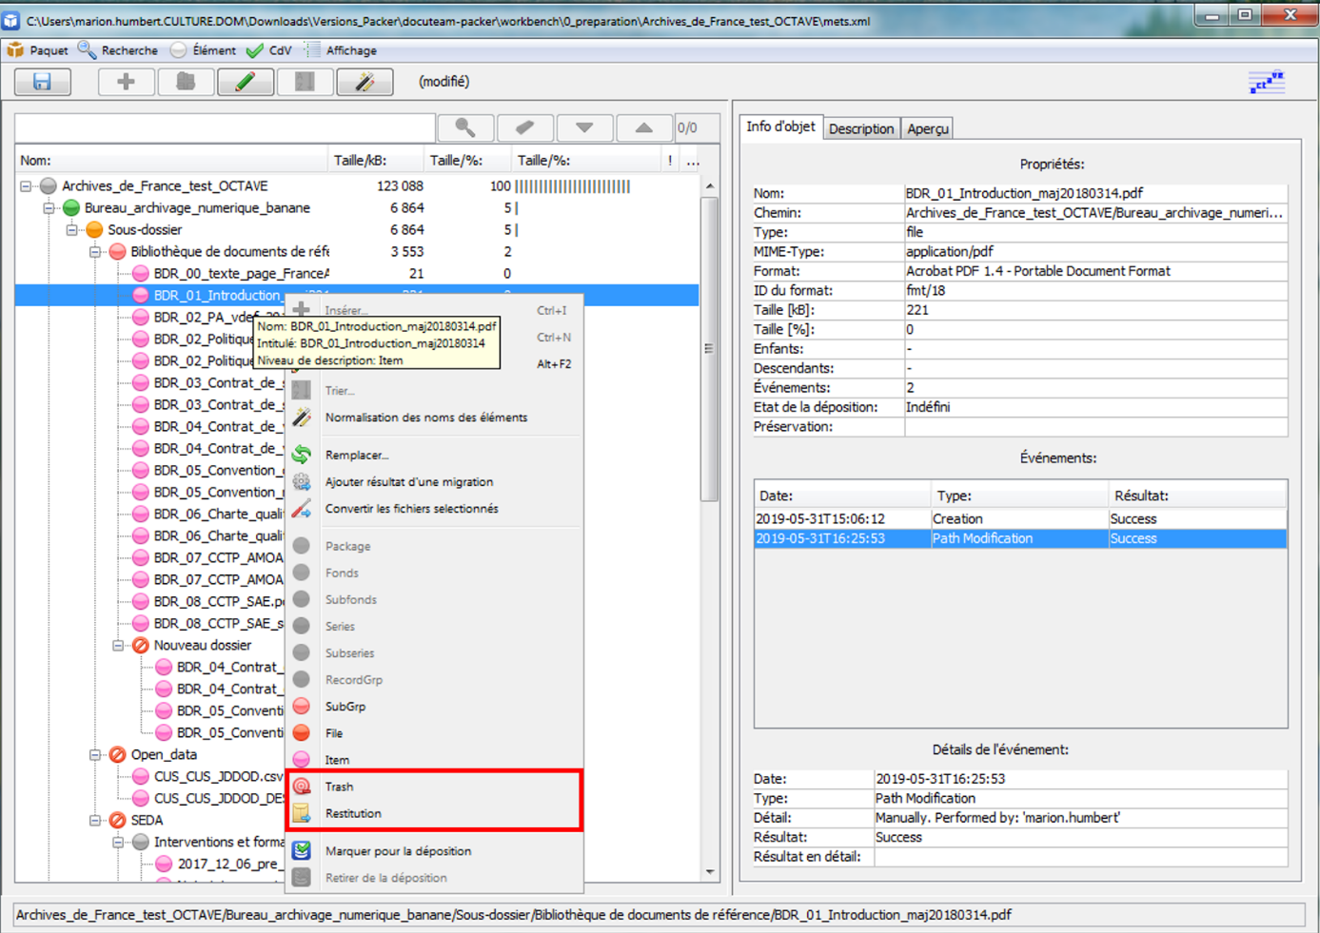
Une fois ces attributs choisis, et après enregistrement du SIP, il est possible d’éditer un bordereau de restitution ou un bordereau d’élimination.
Dans le cas de fichiers à éliminer, après validation du bordereau, aller dans le menu « Paquet » et appuyer sur le bouton « Suppression éléments marqués ». Tous les éléments portant l’attribut « Trash » seront supprimés du paquet.
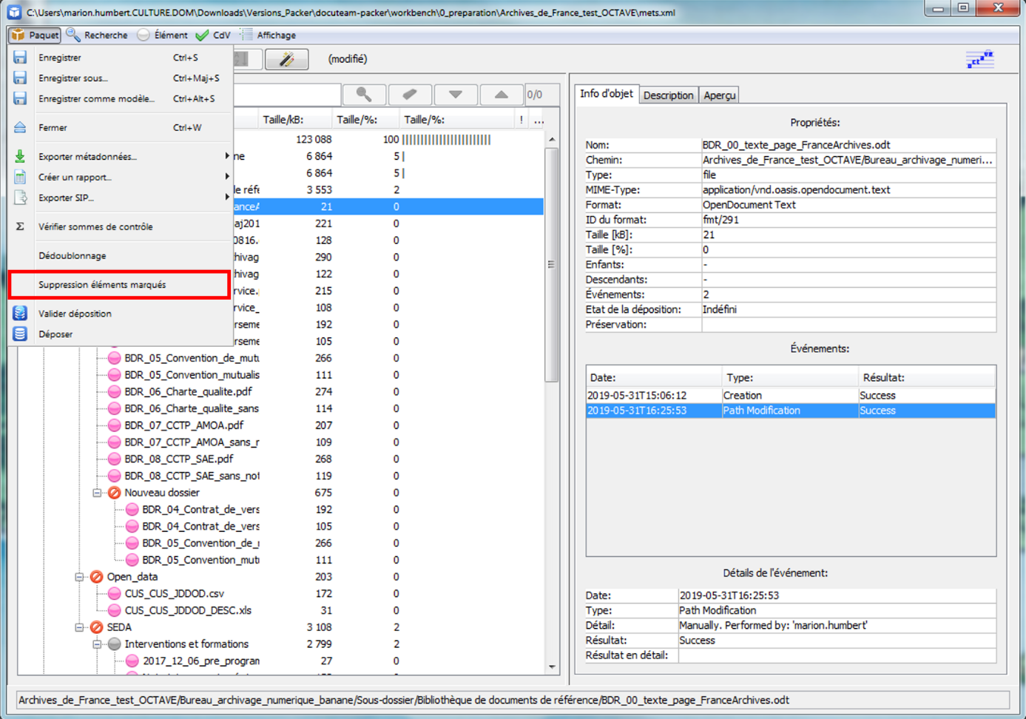
Dans le cas de fichiers à restituer, une fois le bordereau validé, remettre au service versant soit les fichiers d’origine, soit les fichiers après traitement dans OCTAVE, puis procéder à la suppression des fichiers du SIP. Pour cela, modifier l’attribut des fichiers en « Trash » et dans le menu « Paquet », appuyer sur le bouton « Suppression éléments marqués ».

Il est possible de restituer à un service versant tout ou partie de son arborescence après traitement dans OCTAVE à partir des copies de l’arborescence effectuées à chaque sauvegarde. Pour savoir où les trouver, voir la rubrique dédiée à la sauvegarde.

Description d’un SIP dans OCTAVE
La partie droite de la fenêtre principale d’OCTAVE est dédiée à la description et aux métadonnées. Deux onglets permettent de manipuler ces fonctionnalités : « Info d’objet » et « Description ».
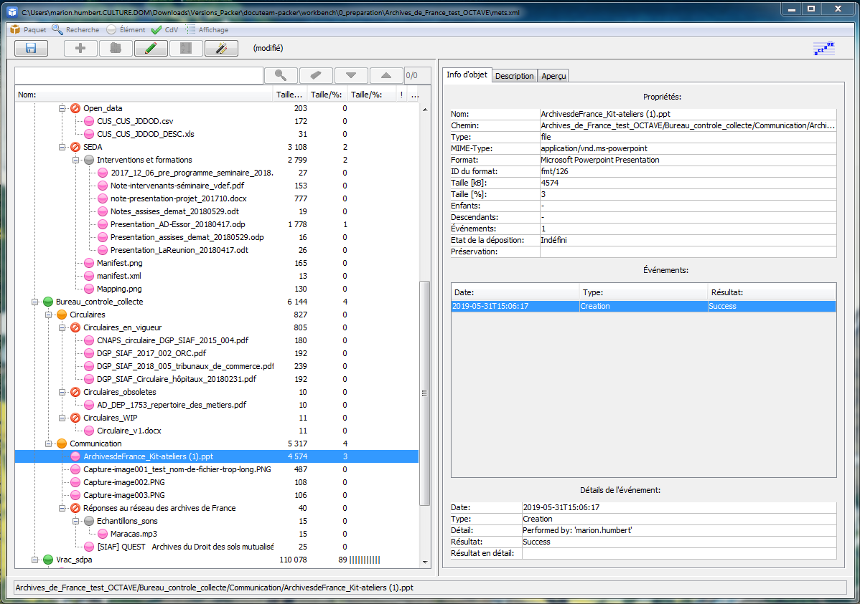

Les métadonnées techniques
L’onglet « Info d’objet » contient un encadré intitulé « Propriétés ». Cet espace contient les métadonnées techniques des éléments importés dans OCTAVE.
Nom | Nom du dossier ou du fichier
Chemin | Emplacement dans l’arborescence
Type | Il existe 3 types d’objets dans OCTAVE : dossier-racine (rootfolder), dossier (folder) et objet (item).
MIME-Type | Forme d’identifiant du format des données
Format | Forme d’identifiant du format des données
ID du format | Forme d’identifiant du format des données
Taille [kB] | Taille en kilo bytes
Taille [%] | Taille relative dans l’arborescence en pourcentage
Enfants | Nombre d’éléments directement placés sous l’élément sélectionné dans l’arborescence
Descendants | Nombre total d’éléments présents sous l’élément sélectionné dans l’arborescence
Evénements | Nombre d’événements attaché à l’objet (voir la rubrique traçabilité)
Etat de la déposition | Fonctionnalité Docuteam Packer. Pas d’utilisation dans le contexte d’OCTAVE.
Préservation | Fonctionnalité Docuteam Packer. Pas d’utilisation dans le contexte d’OCTAVE.

Les métadonnées de traçabilité
L’onglet « Info d’objet » contient un encadré intitulé « Evénements ». Cet espace contient les métadonnées de traçabilité attachées à chaque objet. Sont tracées dans OCTAVE les opérations suivantes : création, renommage, modification de l’emplacement, vérification d’intégrité, ajout du résultat d’une migration.
Des informations complémentaires sur chaque événement sont disponibles dans la fenêtre intitulée « Détails de l’événement ».
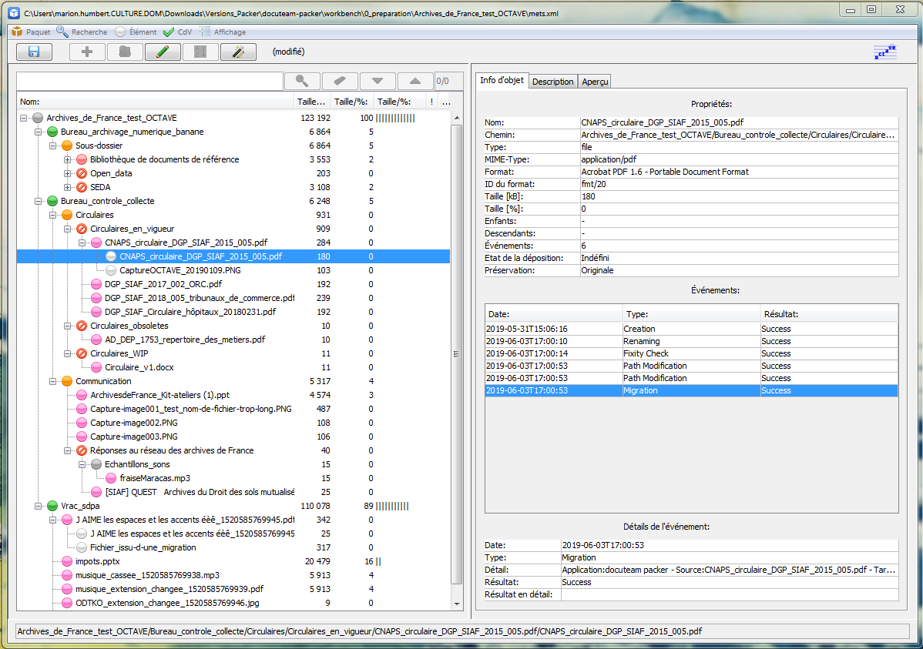
Le dédoublonnage et les éliminations ne peuvent être par définition rattachés à l’objet concerné, puisqu’il a été éliminé. Les opérations d’élimination sont attachées au niveau racine du SIP.
Ces éléments de traçabilité sont exportés dans le manifeste SEDA.

Les métadonnées de gestion et de description
L’onglet « Description » permet d’accéder aux métadonnées de gestion et de description du SIP.
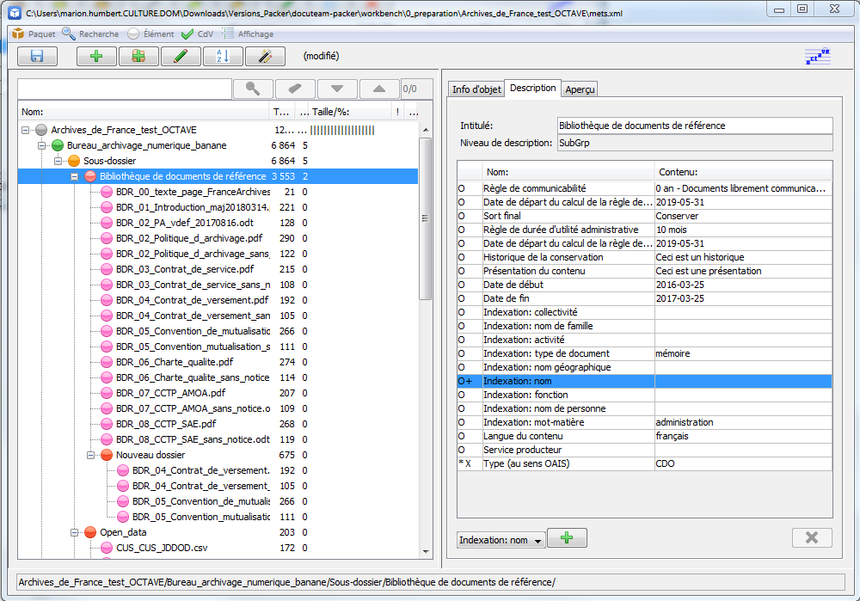
Intitulé | L’intitulé correspond au nom original du fichier ou du dossier. Les opérations de renommage et de normalisation menées sur les noms de fichier ne modifient pas l’intitulé.
Niveau de description | Correspond au niveau de description attribué par l’utilisateur. Par défaut lors de l’import d’une arborescence, les dossiers ont un attribut « File » et les fichier un attribut « Item ».
Règle de communicabilité | Ce champ propose une liste fermée correspondant à l’article L213-2 du Code du patrimoine. Il est possible de la modifier dans la configuration (voir rubrique dédiée).
Date de départ du calcul de la règle de communicabilité | Les dates dans OCTAVE doivent être au format aaaa-mm-jj. OCTAVE n’effectue pas de contrôle de cohérence sur les dates.
Sort final | Ce champ propose une liste fermée. Il est possible de la modifier dans la configuration (voir rubrique dédiée).
Règle de durée d’utilisé administrative | Ce champ propose une liste fermée. Il est possible de la modifier dans la configuration (voir rubrique dédiée).
Historique de la conservation | OCTAVE n’a pas été conçu pour rédiger des instruments de recherche. Cette ligne brève est amenée à être complétée ultérieurement par un autre outil.
Présentation du contenu | OCTAVE n’a pas été conçu pour rédiger des instruments de recherche. Cette ligne brève est amenée à être complétée ultérieurement par un autre outil.
Date de début | Les dates dans OCTAVE doivent être au format aaaa-mm-jj. OCTAVE n’effectue pas de contrôle de cohérence sur les dates.
Date de fin | Les dates dans OCTAVE doivent être au format aaaa-mm-jj. OCTAVE n’effectue pas de contrôle de cohérence sur les dates.  Lors de l’import d’une arborescence, la métadonnée « Date de fin » est renseignée par défaut pour l’ensemble des éléments. Cette donnée correspond à la date de dernière modification enregistrée par le système d’exploitation dont provient l’objet. Les dossiers créés directement dans OCTAVE lors du classement de l’arborescence porteront la date du jour.
Indexation : collectivité
Indexation : nom de famille
Indexation : activité
Indexation : type de document | Ce champ propose une liste fermée correspondant à la liste d’autorité « Typologie documentaire pour l’indexation des archives locales ». Il est possible de la modifier dans la configuration (voir rubrique dédiée).
Indexation : nom géographique
Indexation : nom
Indexation : fonction
Indexation : nom de personne
Indexation : mot-matière | Ce champ propose une liste fermée correspondant au thésaurus matière pour l’indexation des archives locales. Il est possible de la modifier dans la configuration (voir rubrique dédiée).
Langue du contenu | Ce champ propose une liste fermée. Il est possible de la modifier dans la configuration (voir rubrique dédiée).
Service producteur
Type (au sens OAIS) | Fonctionnalité Docuteam Packer. Métadonnée non modifiable, « CDO » (Content Data Object).

Les exports après traitement
OCTAVE permet d'exporter plusieurs types de documents liés à la traçabilité et aux traitements effectués sur le paquet.
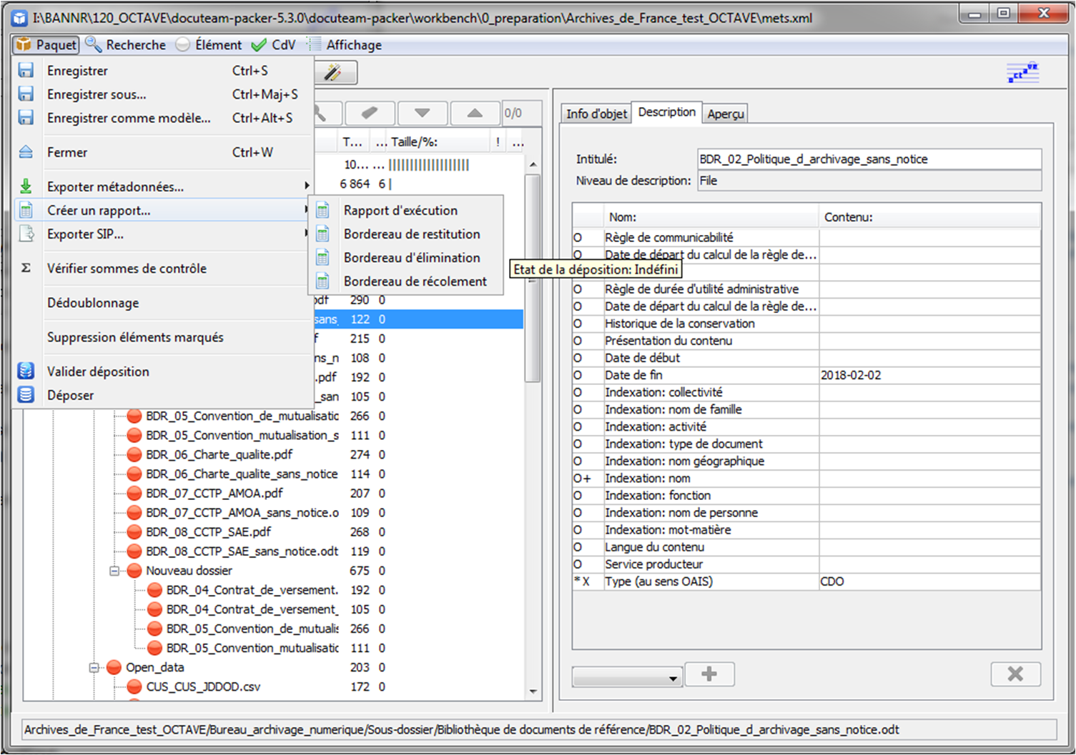

Rapports et bordereaux
Quatre documents de traçabilité sont mis à la disposition de l'utilisateur :
- Le rapport d’exécution
- Le bordereau de récolement
- Le bordereau d’élimination
- Le bordereau de restitution
Ils peuvent être générés dans le menu "Paquet", "Créer un rapport".

Intellectuellement, les documents de traçabilité peuvent être rattachés à une branche créée à cet effet dans l'arborescence. Il est également possible de rattacher des documents numérisés non générés par Octave à cette branche (par exemple, un contrat de cession de droit, un bordereau signé et scanné, etc.)

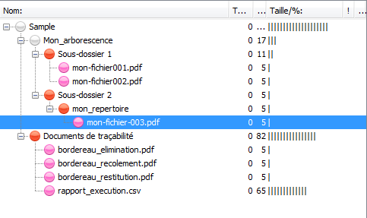
Exemple d'arborescence comprenant les documents de traçabilité

Le rapport d'exécution
Le rapport d’exécution est un journal listant les alertes de format signalées par OCTAVE lors de l'import.
Il s'agit d'un document au format csv, aisément manipulable pour trier ou sélectionner des informations. Il contient les données suivantes :
- URI du fichier
- Type d’erreur
- Horodatage
Le séparateur utilisé est la virgule, le séparateur de texte les doubles guillemets. Le jeu de caractère utilisé est l'UTF-8.
L’archiviste peut le générer manuellement lors de la création du paquet et répéter l’opération à chaque nouvel import d’archives dans le paquet. Il est donc possible, pour un même paquet à traiter, de disposer de plusieurs versions du rapport d’exécution.

Le bordereau de récolement
Le bordereau de récolement est une liste au format pdf, à plat, de l’ensemble des objets d’un paquet à traiter, établie à un moment T. Cette liste ne recense que les fichiers et ne matérialise pas l’arborescence des dossiers. Le bordereau de récolement atteste de la prise en charge, par l’archiviste, des documents qui lui sont transmis par le service versant.
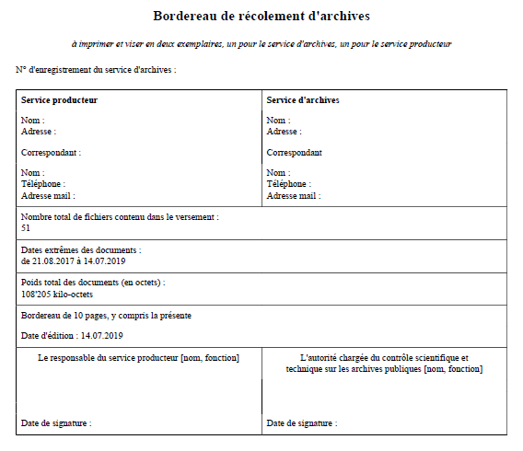
Le document, non modifiable, se présente sous la forme d'une page de garde et d'une liste.
Il renseigne automatiquement les informations suivantes :
- Nombre total de fichiers et de dossiers contenus dans le versement ;
- Dates extrêmes des documents ;
- Poids total des documents (en octets) ;
- Nombre de pages du bordereau ;
- Date d'édition du bordereau ;
- Nom de chaque fichier ;
- URI de chaque fichier (c'est-à-dire emplacement au sein du paquet) ;
- Empreinte de chaque fichier ;
- Date de dernière modification de chaque fichier ;
- Poids de chaque fichier.

Les bordereaux dans OCTAVE ont été conçus pour être imprimés et validés à la main, dans la mesure où de nombreux services n'ont pas encore de procédure dématérialisée pour la prise en charge d'archives. Une fois validé, le bordereau peut être numérisé puis réintégré dans le paquet.

Les bordereaux d'élimination et de restitution
Ces deux documents permettent de tracer et de soumettre à la validation les opérations d'élimination et de restitution effectuées sur un paquet. Avant leur édition, il convient de marquer les documents à éliminer ou à restituer avec les tags "Trash" ou "Restitution" (menu "Elément" puis "Attribuer un niveau" ou clic droit sur un fichier). Lors des opérations de traitement, l’archiviste peut donc taguer dans l’arborescence les fichiers et dossiers qu’il souhaite éliminer. Les fichiers et dossiers ainsi tagués sont précédés d’une icône spécifique mais demeurent dans l’arborescence jusqu’à la fin du traitement.

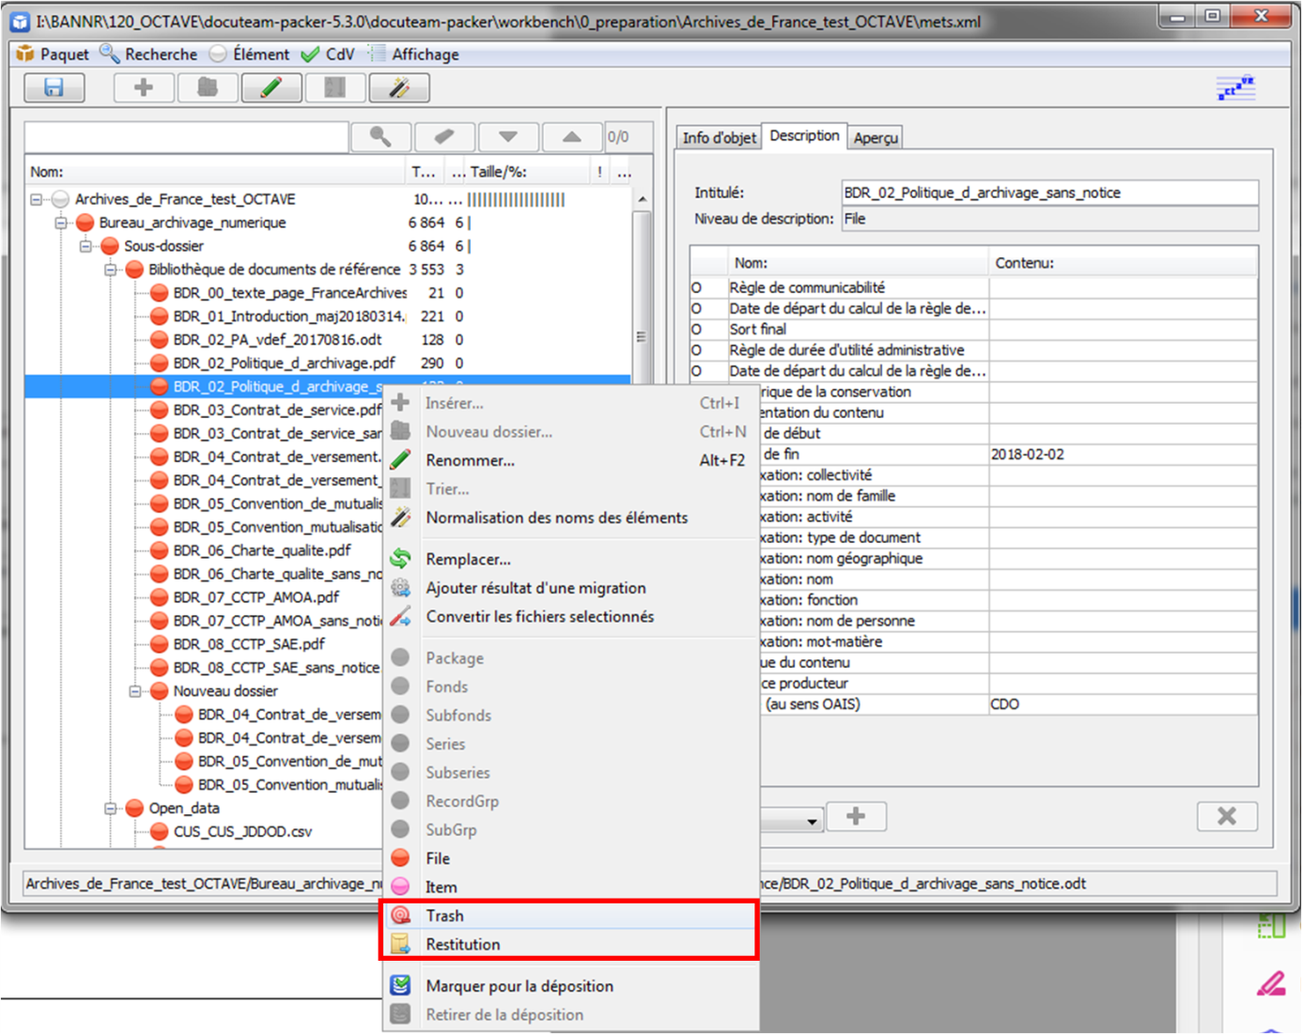

Une fois le bon tag attribué aux fichiers, il est indispensable de sauvegarder le paquet afin que l'édition du bordereau prenne en compte cette attribution.

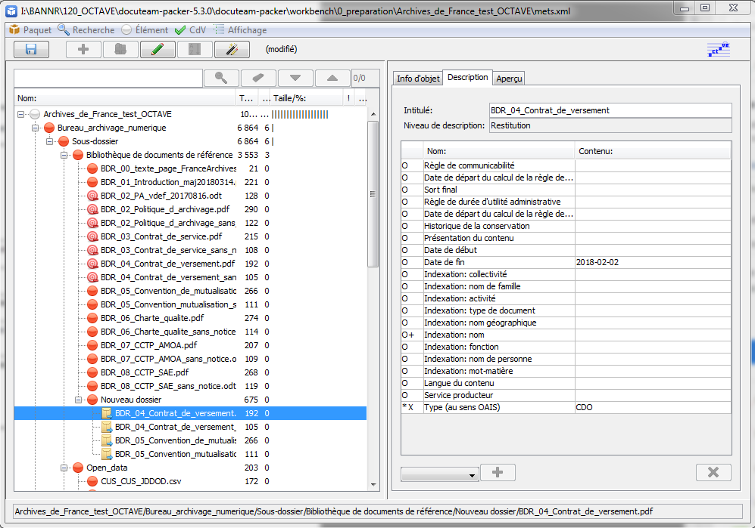
Documents marqués comme "à éliminer" (en haut) et "à restituer" (en bas)
La génération du bordereau peut alors s'effectuer dans le menu "Paquet", "Créer un rapport".
Les deux documents, non modifiables, se présentent sous la forme d'une page de garde et d'une liste.
OCTAVE renseigne automatiquement les informations suivantes :
- Nombre total de fichiers contenus dans le versement ;
- Dates extrêmes des documents ;
- Poids total des documents (en octets) ;
- Nombre de pages du bordereau ;
- Date d'édition du bordereau ;
- Nom de chaque fichier ;
- URI de chaque fichier (c'est-à-dire emplacement au sein du paquet) ;
- Nom et URI des dossiers à éliminer ou restituer et nombre de fichiers
qu'ils contiennent ;
- Date de dernière modification de chaque fichier ;
- Poids de chaque fichier.

Les bordereaux dans OCTAVE ont été conçus pour être imprimés et validés à la main, dans la mesure où de nombreux services n'ont pas encore de procédure dématérialisée pour la prise en charge d'archives. Une fois validé, le bordereau peut être numérisé puis réintégré dans le paquet.

Les utilisateurs avertis peuvent modifier le modèle des rapports et bordereaux à l'emplacement suivant : docuteam-packer\octave.app\Contents\docuteam packer\templates\reports

L'export des métadonnées
Les métadonnées renseignées dans OCTAVE (voir rubrique ci-dessus) peuvent être exportées séparément du paquet, en EAD ou au format csv.
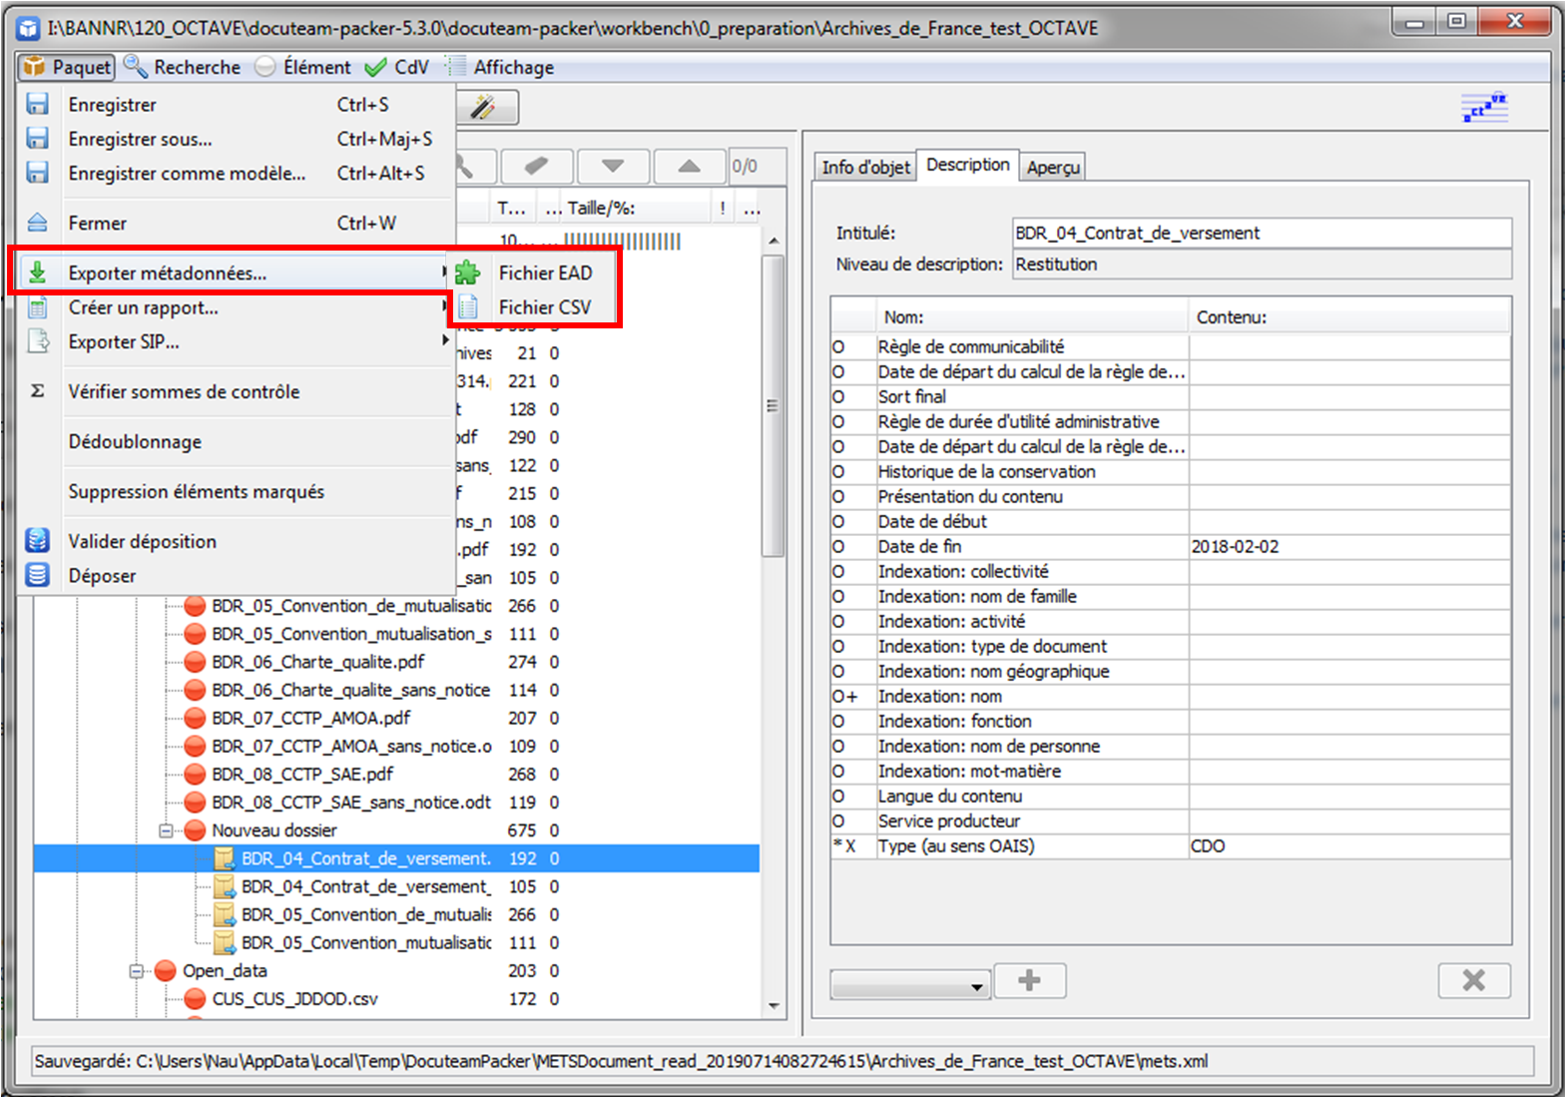
Comme pour les bordereaux, il est impératif de sauvegarder le paquet après avoir renseigné les métadonnées pour que celles-ci soient prises en compte lors de l'export.

Pour le fichier csv, le séparateur utilisé est le point-virgule, le séparateur de texte les doubles guillemets. Le jeu de caractère utilisé est l'UTF-8.

L'export du SIP au format SEDA
Il est possible d'exporter les paquets traités dans OCTAVE en SEDA 1.0 ou en SEDA 2.1. Comme pour les autres exports, il est impératif de sauvegarder le paquet pour que les modifications soient prises en charge lors de l'export. La fonctionnalité est accessible dans le menu "Paquet" puis "Exporter SIP".
OCTAVE permettant une grande souplesse d’adaptation via la configuration, il convient de s’assurer via des tests préalables que cette personnalisation de la configuration n’introduit pas des non conformités avec le SEDA.

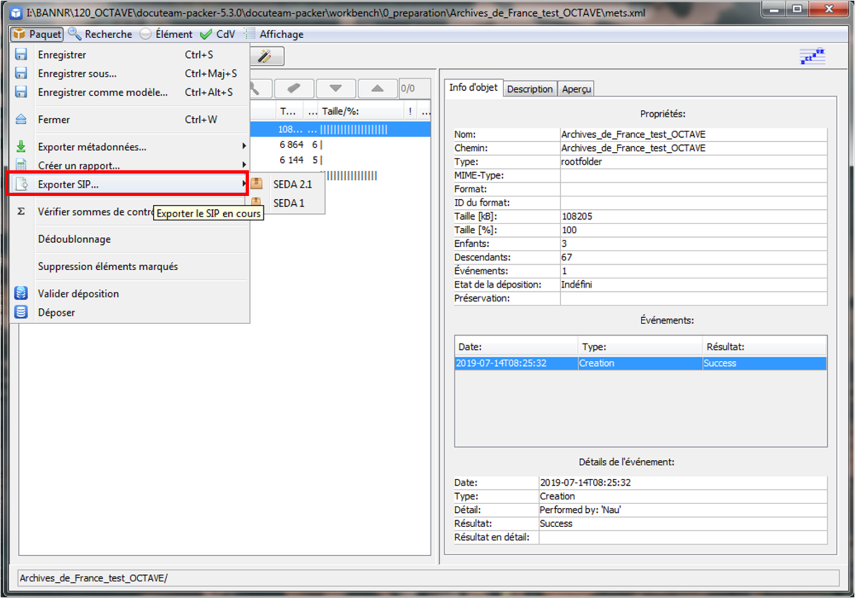

Les informations données ci-dessous et les schémas UML disponibles en annexe 1 et en annexe 2 ne sont pas destinés à expliquer le fonctionnement du SEDA. La documentation et les schémas complets du standard sont disponibles sur le portail FranceArchives à l'adresse suivante : www.francearchives.fr/seda.

Une fois l'export SEDA lancé, aucun indicateur ne permet de voir la progression de l'export et le curseur ne montre pas qu'une opération est en cours. Pour éviter de surcharger l'application en sollicitant trop de ressources, attendre l'affichage du message "Exporté avec succès" sur l'écran.
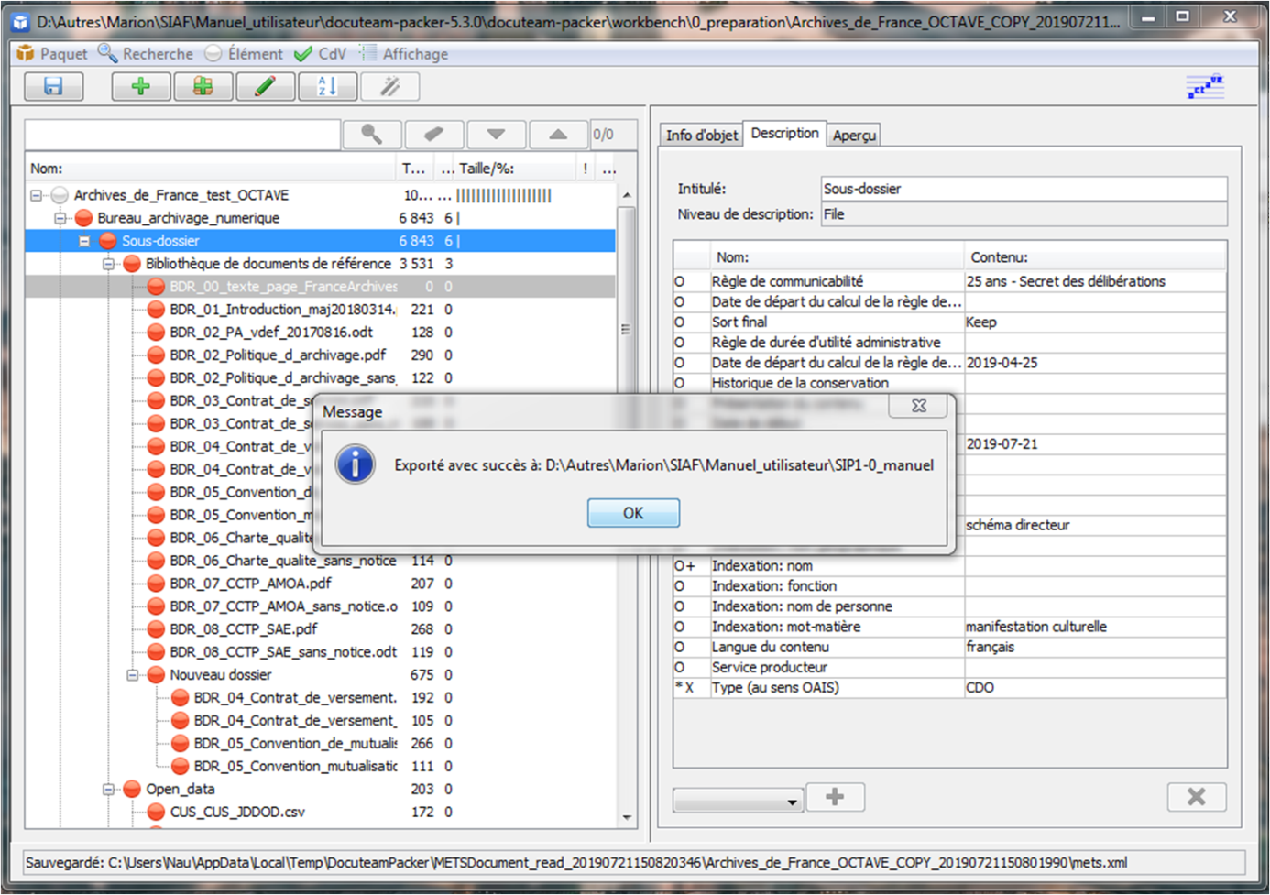

L’export du paquet traité dans OCTAVE au format SEDA 1.0 ou SEDA 2.1 produit un dossier contenant d’une part un bordereau de transfert intitulé « manifest.xml » et un sous-dossier intitulé « Content » contenant l’ensemble des fichiers du paquet à plat – l’arborescence étant conservée grâce au bordereau de transfert. Chaque fichier reçoit de façon automatique un suffixe chiffré basé sur un horodatage afin d'éviter le risque de noms identiques en l'absence d'arborescence.

Le succès de l'export ne garantit pas la conformité du paquet au format SEDA si l'utilisateur a modifié des données dans la configuration, notamment la cardinalité des métadonnées (voir ci-dessous). L'annexe 4 détaille la cardinalité des métadonnées requise en SEDA 1.0 et 2.1.
Par ailleurs, l'utilisateur doit également vérifier la conformité de son paquet SEDA avec les exigences décrites dans le profil SEDA à l'entrée du système d'archivage électronique.

L'utilisateur peut ensuite compresser le dossier obtenu pour obtenir un SIP susceptible d'être importé dans un système d'archivage électronique.

La configuration d’OCTAVE
OCTAVE fonctionne correctement avec le paramétrage appliqué par défaut. Il est toutefois possible à l'utilisateur de paramétrer lui-même un certain nombre d'informations pour adapter les paquets à son environnement de travail.
Dans le cas d'un service d'archives souhaitant faire utiliser OCTAVE à des services producteurs, il est possible de configurer OCTAVE et de transmettre à l'utilisateur la version personnalisée plutôt que la version par défaut.
Il suffit pour cela de télécharger OCTAVE, de le configurer puis de compresser le dossier "docuteam-packer" contenant les fichiers de configuration modifiés avant transmission à l'utilisateur final.

La manipulation de la configuration peut entraîner le dysfonctionnement d'OCTAVE en cas d'erreur. Il est important de sauvegarder régulièrement et de conserver le dossier par défaut d'OCTAVE pour pouvoir ouvrir les paquets avec une version intacte du logiciel en cas de problème.
Si OCTAVE ne fonctionne plus correctement à la suite d'une mauvaise manipulation dans la configuration, il est possible de récupérer les paquets en cours de traitement dans le dossier docuteam-packer/workbench/. Copier ce dossier en intégralité et le fusionner avec le dossier docuteam-packer/workbench de la version par défaut.

Convention de versement
Lorsqu'un nouveau paquet est créé dans OCTAVE, la fenêtre de création du paquet mentionne une convention de versement.
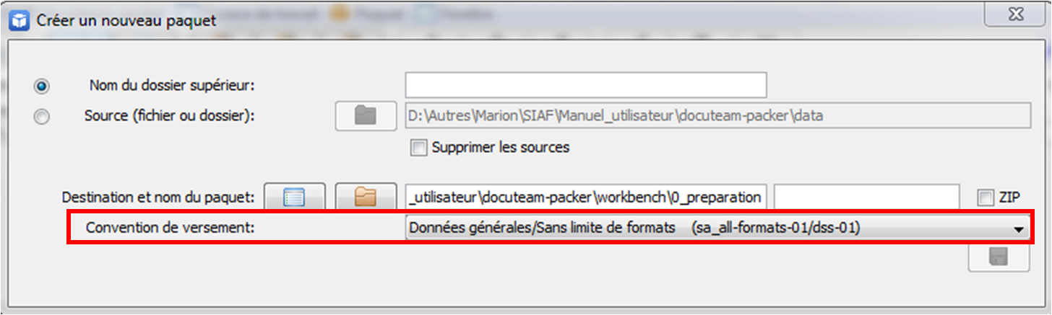
Dans le contexte d'OCTAVE, cette convention de versement permet de renseigner deux informations : le service versant (TransferringAgency en SEDA) et le service d'archives (ArchivalAgency en SEDA).
La convention de versement est accessible à l'emplacement suivant :
docuteam-packer\octave.app\Contents\docuteam packer\agreements
Il s'agit d'un fichier XML.

Seules les lignes 6 et 13, signalées par un commentaire apparaissant en vert, sont utiles dans le cadre de l'export SEDA. Les autres ne sont pour le moment pas prises en compte lors de l'export.

Pour modifier le nom du service versant ou du service d'archives, modifier les termes entre guillemets (en violet ci-dessous) aux lignes 6 et 13.
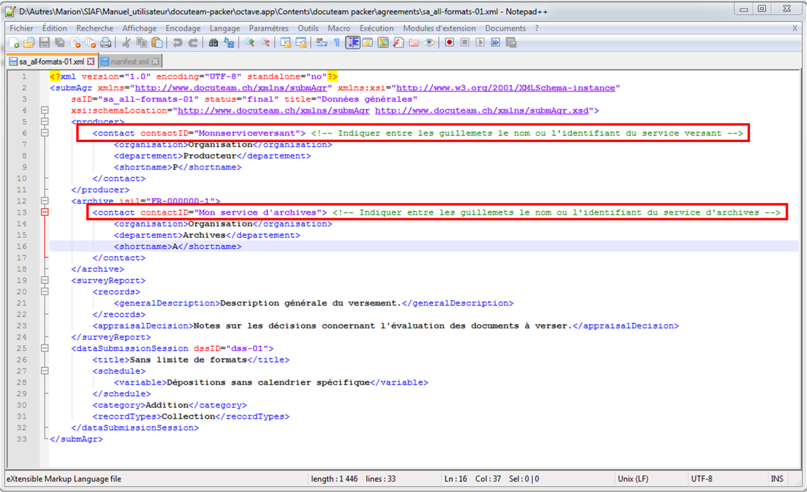
Il est possible de créer plusieurs conventions de versement et d'attribuer celle souhaitée au paquet en cours de traitement. Le schéma xsd présent dans le dossier "agreement" permet de créer un fichier XML bien formé, mais il est également possible de créer une copie de la convention par défaut. Pour cela :
- à la ligne 3, modifier le nom de la convention dans le champ après "saID"
(en violet ci-dessous) ;
- à la ligne 6, indiquer un nouveau service versant ;
- à la ligne 13, indiquer un nouveau service d'archives.
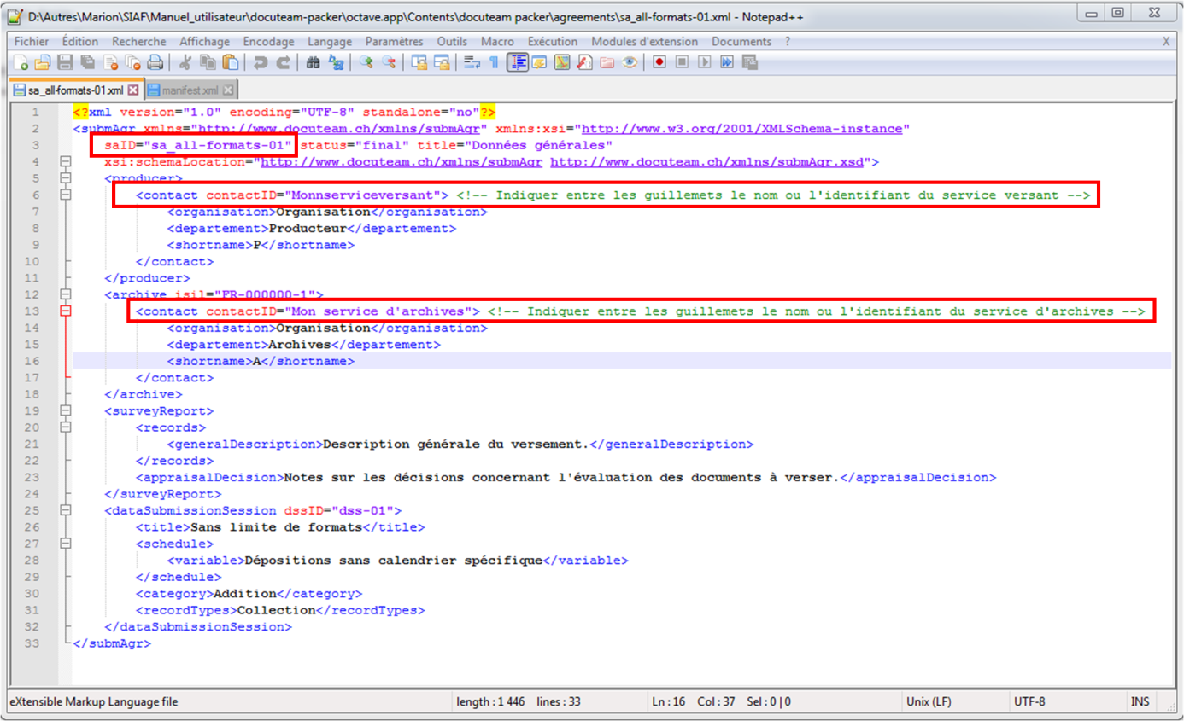
Les conventions de versement peuvent ensuite être attribuées au moment de la création du paquet ou en cours de traitement grâce au bouton "CdV" dans le menu puis "Tester ou attribuer".
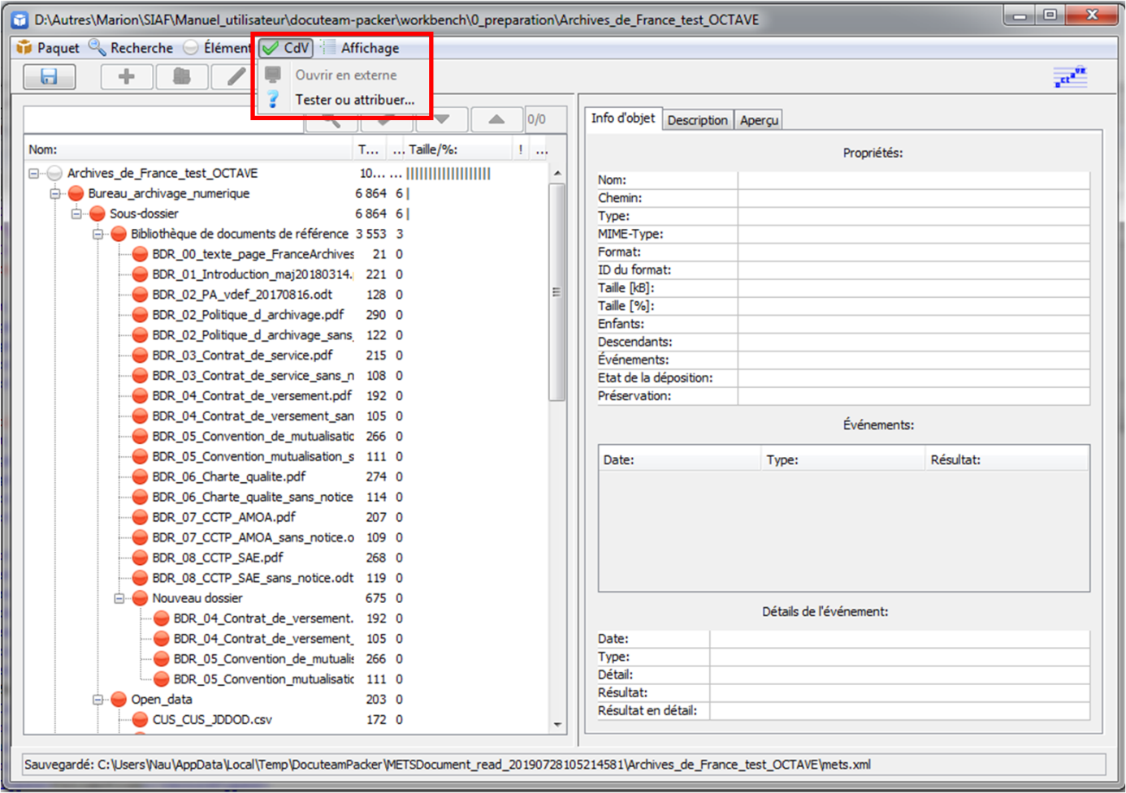
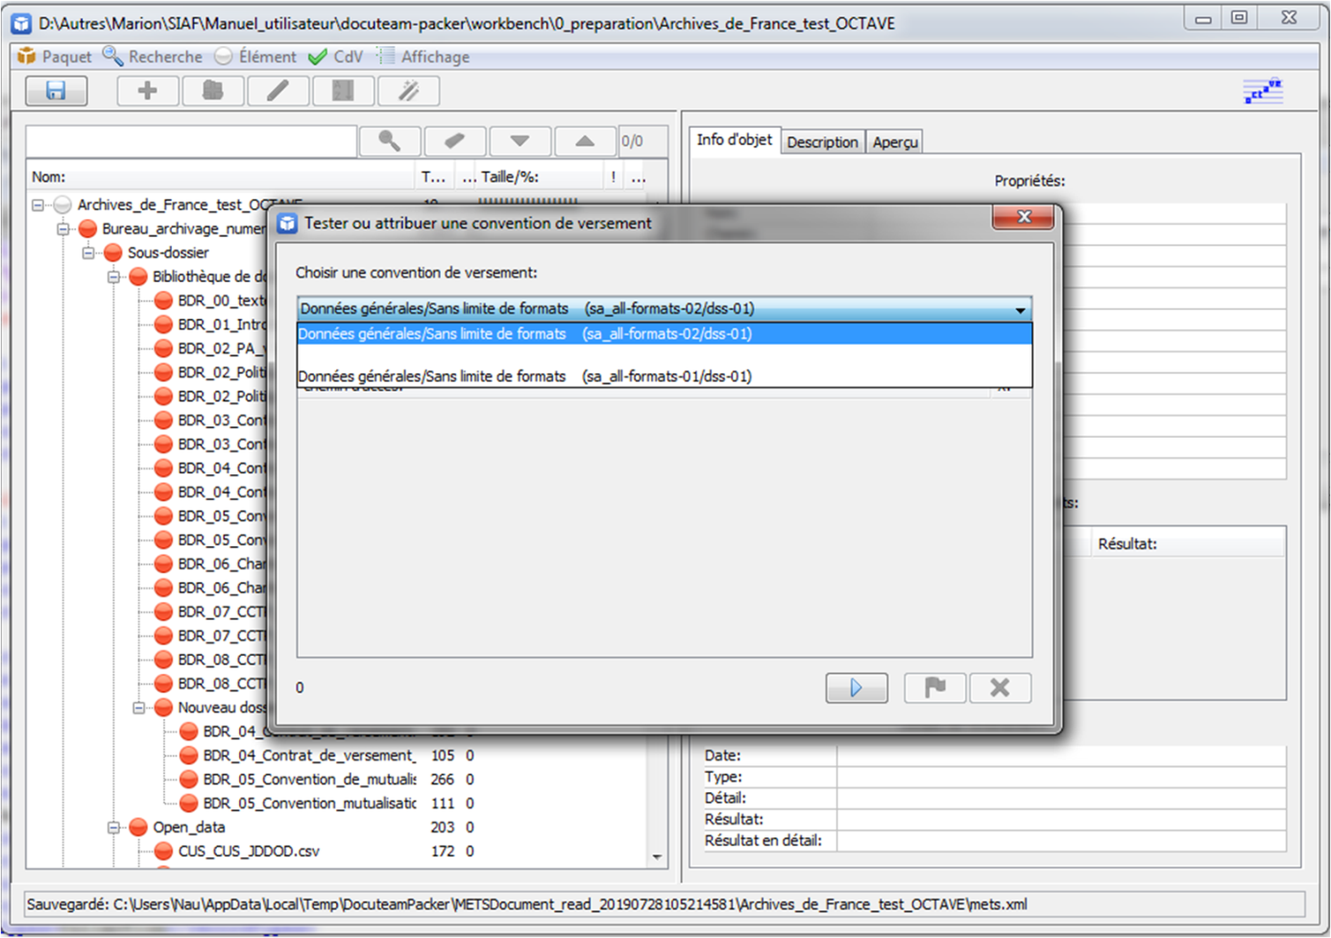

Eléments de fonctionnement général
Il est possible de paramétrer des préférences de fonctionnement général dans OCTAVE. Le fichier de configuration est intitulé "docuteam-packer.properties" et se situe à l'emplacement suivant : docuteam-packer\octave.app\Contents\docuteam packer\config
Composé de 145 lignes, il est utile pour définir ou modifier les données suivantes :
- langage par défaut ;
- emplacement par défaut pour les fonctions "Nouveau" et "Insérer" ;
- emplacement par défaut pour les fonctions "Enregistrer sous", "Ouvrir" et "Nouveau" ;
- emplacement par défaut du dossier de sauvegarde des paquets ;
- emplacement par défaut pour les modèles de paquets ;
- emplacement par défaut des feuilles de style des modèles ;
- emplacement par défaut des modèles des rapports et bordereaux ;
- emplacement par défaut des rapports et bordereaux lors de l'export ;
- emplacement par défaut pour les fichiers temporaires ;
- destruction ou non par défaut des fichiers-sources d'un paquet ;
- compression ou non par défaut d'un nouveau paquet ;
- suppression ou non du fichier source lors de la migration de format ;
- création ou non d'une copie du paquet à chaque sauvegarde ;
- nombre maximum de copies de sauvegarde par paquet ;
- ouverture d'OCTAVE en plein écran ou non ;
- en l'absence d'ouverture en plein écran, taille par défaut de la fenêtre à l'ouverture ;
- en l'absence d'ouverture en plein écran, emplacement par défaut sur l'écran ;
- modification de l'interface graphique d'OCTAVE ;
- paramétrage de l'algorithme d'empreinte par défaut (CRC-32, MD5, SHA-1, SHA-256 ou SHA-512) ;
- emplacement par défaut du fichier de signature DROID pour l'identification
de formats ;
- configuration de la visualisation des fichiers (voir ci-dessous) ;
- Nombre de tentatives par défaut pour lancer la conversion de fichiers ;
- Nombre de fichiers en cache pour la visualisation ;
- Dans le cas où l’application a échoué, permet de choisir affichage ou non affichage d’un message de console pas forcément directement explicite mais recopiable par exemple dans un mail de signalement d’erreur ;
- Développer ou non l'arborescence du SIP par défaut ;
- Permet de définir l’onglet affiché par défaut dans la visualisation d’un paquet, si rien n’est précisé, c’est info d’objet qui s’affiche ;
- Metadata : possibilité de présenter les champs de l’onglet description dans l’ordre alphabétique ou dans l’ordre de level.xml
- Propriétés utilisées dans le contexte DOI
- Possibilité de ne pas mettre à disposition certaines actions comme des suppressions
- Ouvrir OCTAVE en mode développement par défaut.
Deux choses sont importantes dans la manipulation de ce fichier :
- les lignes sont effectives uniquement si le symbole dièse au début de la ligne est supprimé ;
- il est nécessaire d'être attentif au sens des barres obliques ( / ou \ ) qui servent à déterminer des emplacements dans le système. En effet, Windows produit par défaut des barres obliques de type \ lorsque l'on copie un chemin dans l'explorateur Windows, tandis que le fichier de configuration fonctionne avec des barres obliques de type /.

utilisation de l'onglet "Aperçu"
L'utilisation de l'onglet "Aperçu" d'OCTAVE nécessite un paramétrage dans le fichier intitulé "docuteampacker.properties" situé à l'emplacement suivant : docuteam-packer\octave.app\Contents\docuteam packer\config
Tout d'abord, il est nécessaire que Libre Office ou Open Office soit installé sur la machine pour permettre le fonctionnement de la visualisation.
Ouvrir le fichier avec un éditeur de XML du type Notepad ++ (téléchargeable gratuitement à l'adresse suivante : https://notepad-plus-plus.org/fr/) ou Oxygen.
Aller à la ligne 110 et ôter le symbole dièse au début de la ligne.
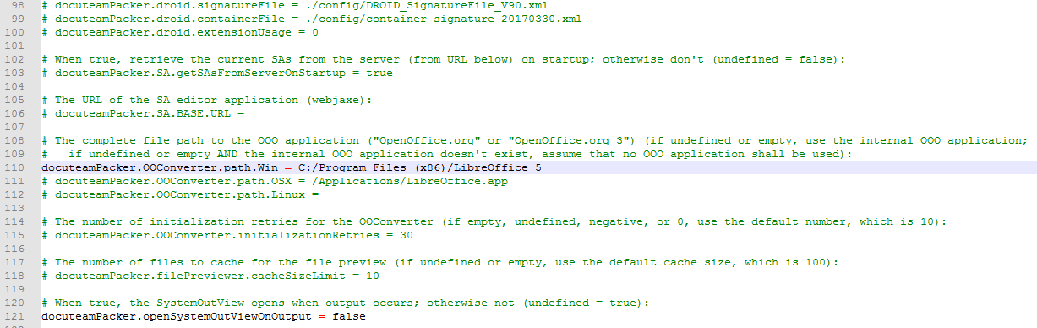
Vérifier que l'emplacement spécifié par défaut (C:/Program Files (x86)/LibreOffice 5 est exact ou modifier cet emplacement.

Il est nécessaire d'être attentif au sens des barres obliques ( / ou \ ) qui servent à déterminer des emplacements dans le système. En effet, Windows produit par défaut des barres obliques de type \ lorsque l'on copie un chemin dans l'explorateur Windows, tandis que le fichier de configuration fonctionne avec des barres obliques de type /.

Enregistrer le fichier, le fermer et ouvrir OCTAVE. L'onglet "Aperçu" doit maintenant afficher les fichiers de type Office (.doc, .xls, .ppt, .odt, etc.)

Normalisation des noms des éléments
La fonction "Normalisation des noms des éléments" peut être modifiée dans un fichier, situé à l'emplacement suivant : docuteam-packer\octave.app\Contents\docuteam packer\config et intitulé "fileNameNormalizer.properties".

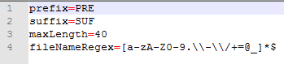
La première ligne permet de modifier ou de supprimer le préfixe attribué au nom de fichier.
La seconde ligne permet de modifier ou de supprimer le suffixe attribué au nom de fichier.
La troisième ligne permet de définir un nombre de caractère maximum pour un nom de fichier.
La quatrième ligne n'a pas vocation à être modifiée et est constituée de l'expression régulière qui définit la façon dont les noms de fichier sont renommés (suppression des espaces, des caractères accentués et des caractères spéciaux).

Si le préfixe et le suffixe constituent à eux deux une chaîne de caractère supérieure ou égale au nombre défini à la ligne 3, aucun élément du nom de fichier original ne sera conservé.

Référentiels et vocabulaires contrôlés
OCTAVE propose des listes contrôlées pour cinq types de métadonnées de description (voir la rubrique dédiée). Il est possible de modifier ces listes et d'en créer de nouvelles, au format skos ou csv.
Les vocabulaires présents par défaut dans OCTAVE sont au format SKOS et sont situés à l'emplacement suivant :
docuteam-packer\docuteam packer.app\Contents\docuteam packer\config\skos

Implémenter un nouveau vocabulaire au format csv
Pour modifier les vocabulaires par défaut, il faut tout d’abord créer un vocabulaire au format csv. Pour cela, se rendre à l’emplacement suivant :
docuteam-packer\docuteam packer.app\Contents\docuteam packer\config\csv
Ce dossier contient un fichier intitule “exemple.csv”. C’est à partir de ce fichier qu’il sera possible de créer de nouveaux vocabulaires. Ouvrez le fichier. Les séparateurs implémentés par défaut sont la virgule et les guillemets de type “.
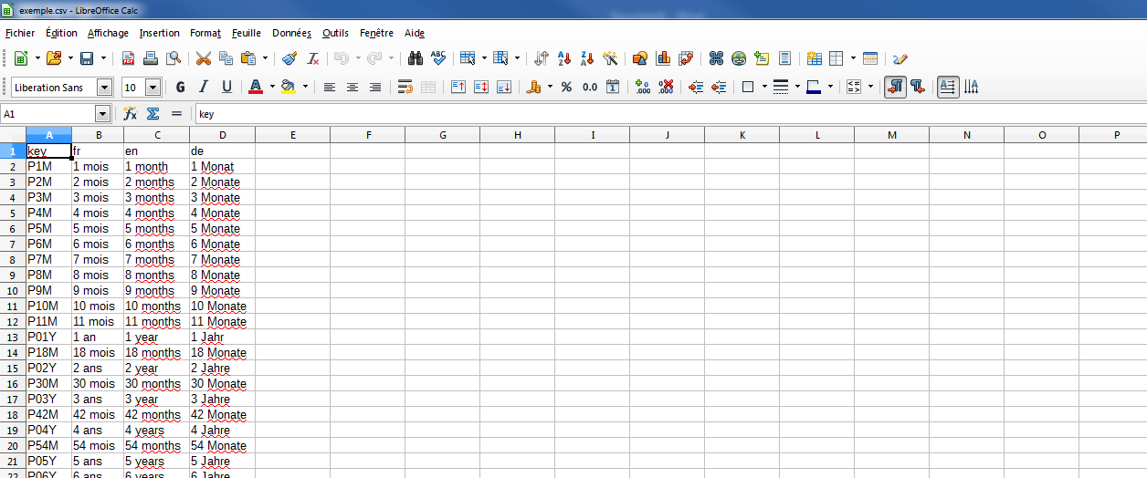
La première colonne « Key » correspond à la valeur qui apparaîtra dans le manifeste SEDA. Les autres colonnes représentent les valeurs qui apparaîtront dans l’interface d’OCTAVE, en fonction de la langue sélectionnée dans la configuration (français par défaut). Si vous comptez utiliser OCTAVE seulement en français, vous pouvez supprimer les colonnes C et D.
Remplacez les valeurs de la colonne « Key » et celle de la colonne « fr » par celles que vous souhaitez. Les valeurs de l’interface et du manifeste SEDA peuvent être différentes, notamment pour les règles de calcul, définies par un code en SEDA, ou identiques. L’exemple ci-dessous porte sur une liste d’indexation géographique.
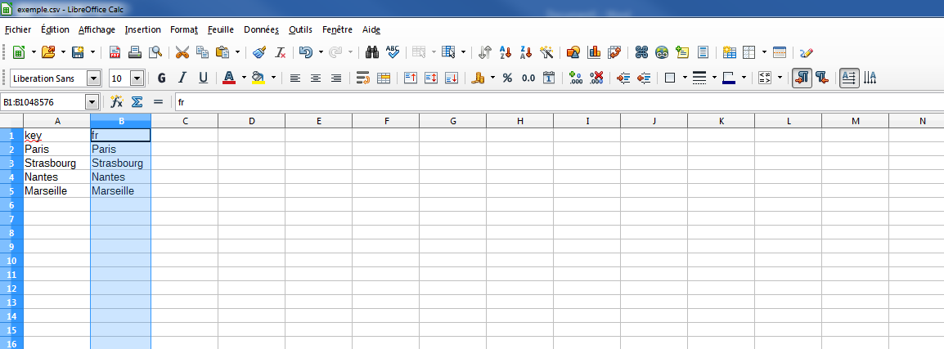
Enregistrez ensuite le fichier avec un nouveau nom (ici « geog.csv ») en prenant soin de l’enregistrer dans le même dossier que « exemple.csv ».
Fermez OCTAVE et rendez-vous dans le fichier de configuration « levels.xml », situé à l’emplacement suivant :
docuteam-packer\docuteam packer.app\Contents\docuteam packer\config
Les lignes 9 à 32 de ce dossier permettent de configurer le contenu des métadonnées de l’interface utilisateurs.
Pour remplacer par un fichier csv un vocabulaire skos préexistant :
- modifier l'emplacement et le nom de fichier définis dans "allowedValues" ;
- dans "allowedValuesType", remplacer "skosFile" par "csvFile".

Lignes 12 et 13, un commentaire (en vert dans les captures d'écran ci-dessous) montre un exemple de configuration avec un vocabulaire en csv.

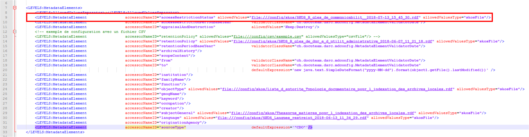
Exemple avant modification de la ligne 9
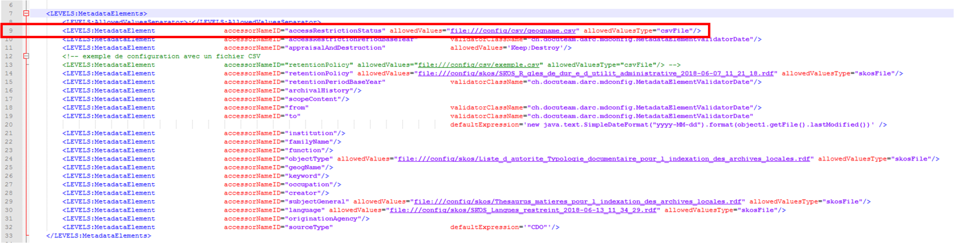
Exemple après modification de la ligne 9

Pour intégrer un nouveau vocabulaire à une métadonnée qui en était dépourvue il faut la modifier suivant le même schéma que précédemment. Pour cela :
- Se placer avant le chevron fermant (/>) rattaché à la métadonnée
- Ajouter (de préférence en copiant/collant depuis une autre ligne pour éviter les erreurs) les mentions <allowedValues> et <allowedValuesType>
- Intégrer après la première balise le chemin de votre vocabulaire et après la seconde la mention « csvFile ».

Il est très important d'être attentif aux espaces et à la position des balises, indispensables à la bonne implémentation des vocabulaires dans OCTAVE.

Une fois les modifications effectuées, enregistrer le fichier et ouvrir OCTAVE. Une nouvelle liste déroulante est normalement disponible dans les métadonnées descriptives.

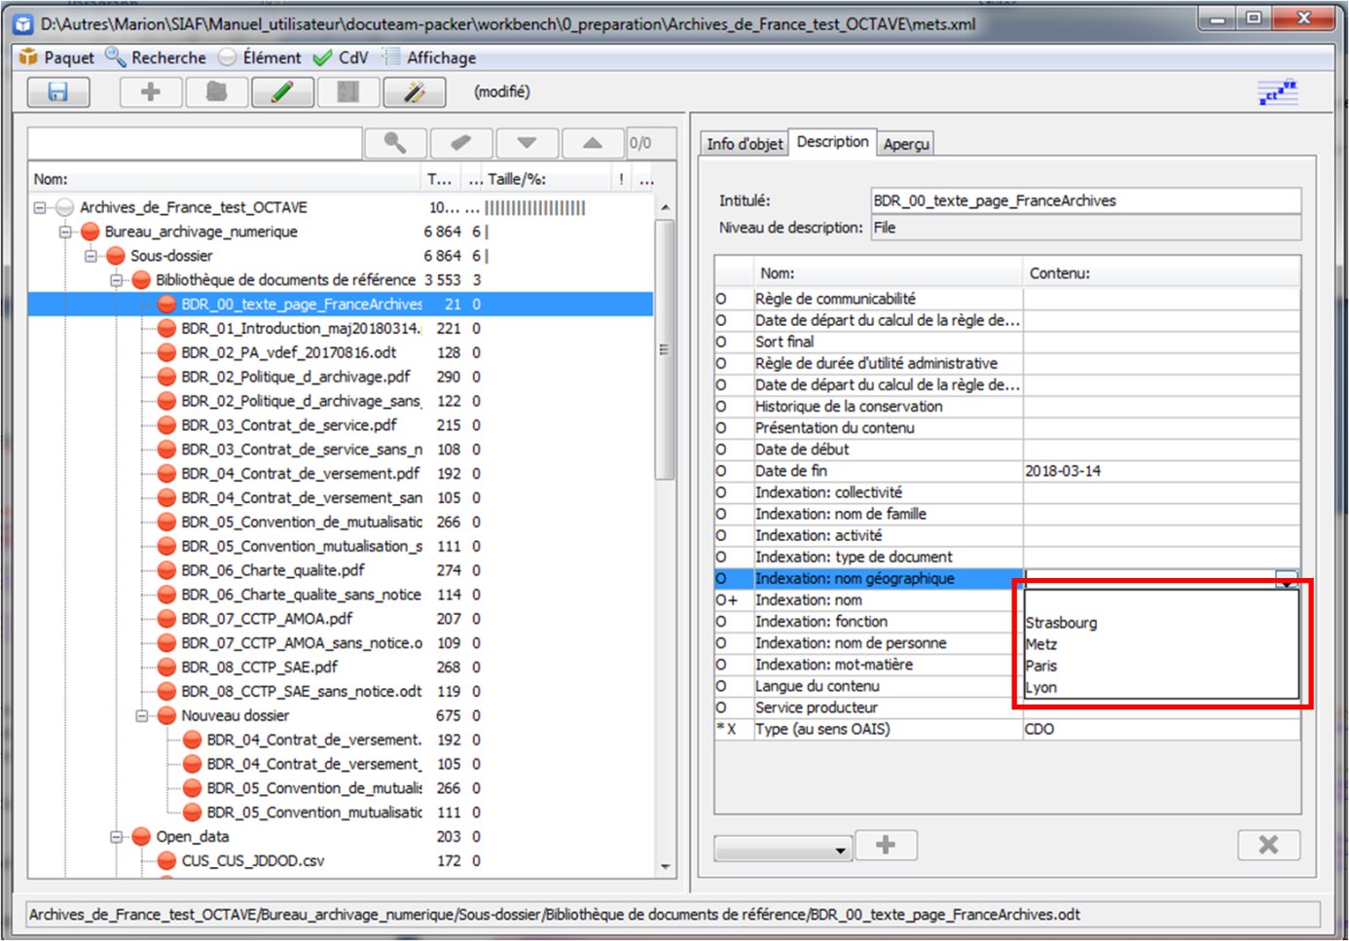
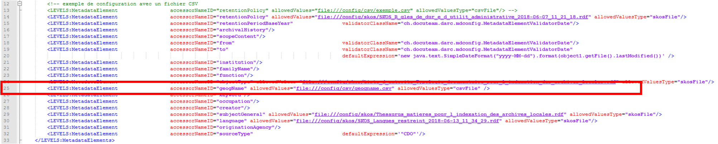
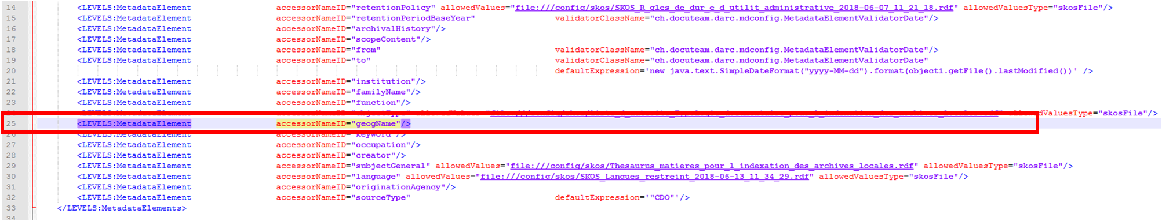
Ligne 25 (indexation : nom géographique) après modification
Ligne 25 (indexation : nom géographique) avant modification

Implémenter un nouveau vocabulaire au format skos
La procédure pour implémenter un vocabulaire au format skos dans OCTAVE est identique à celle utilisée pour le csv à quelques exceptions près.
Le format skos nécessite des outils spécifiques pour être édité. OCTAVE n'embarque pas ces outils, c'est pourquoi l'utilisateur devra produire lui-même un vocabulaire en skos et le placer dans :
docuteam-packer\docuteam packer.app\Contents\docuteam packer\config\skos
Il convient ensuite d'ouvrir le fichier intitulé levels.xml situé à l'emplacement :
docuteam-packer\docuteam packer.app\Contents\docuteam packer\config
et de le configurer pour remplacer un vocabulaire skos existant par le nouveau vocabulaire ou d'intégrer un vocabulaire dans une métadonnée qui en était dépourvue jusque-là.

Si l'on souhaite intégrer une liste fermée avec très peu de termes dans une métadonnées, il est également possible d'utiliser l'expression "allowedValues" en indiquant la liste de mots directement dans le fichier "levels.xml".

Exemple de liste fermée associée à la métadonnée "indexation : nom géographique"

Cardinalité des métadonnées
La cardinalité des métadonnées de description est indiquée dans OCTAVE par la colonne située à gauche de l'intitulé des métadonnées. Le code est le suivant :
- O : non obligatoire
- * : obligatoire
- ! : obligatoire mais vide
- + : répétable
- X : non modifiable
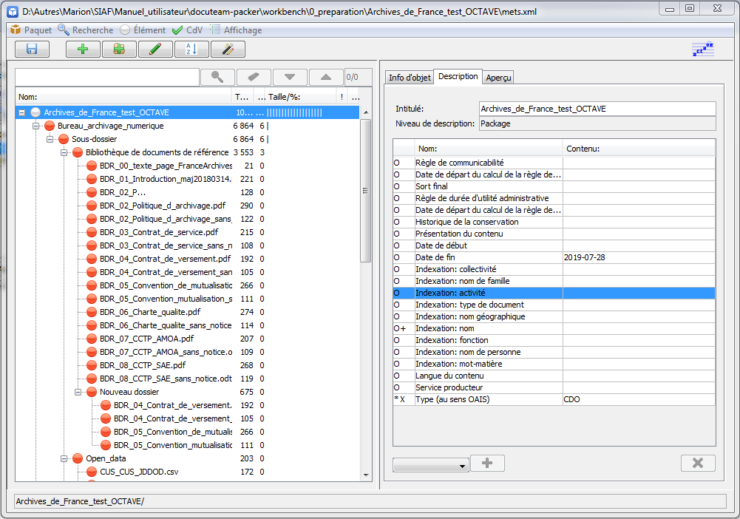

Ces informations peuvent être modifiées dans le fichier intitulé "levels.xml" et situé à l'emplacement suivant :
docuteam-packer\docuteam packer.app\Contents\docuteam packer\config
Les lignes 35 à 290 du fichier sont divisées en onze ensembles qui correspondent aux niveaux de description existants dans OCTAVE : package, fonds, sous-fonds, série, sous-série, groupe d'éléments, sous-groupe d'éléments, dossier, objet, élimination, restitution.
Chacun de ces ensembles comporte trois colonnes, où sont indiqués par défaut "false", "false" et "true".
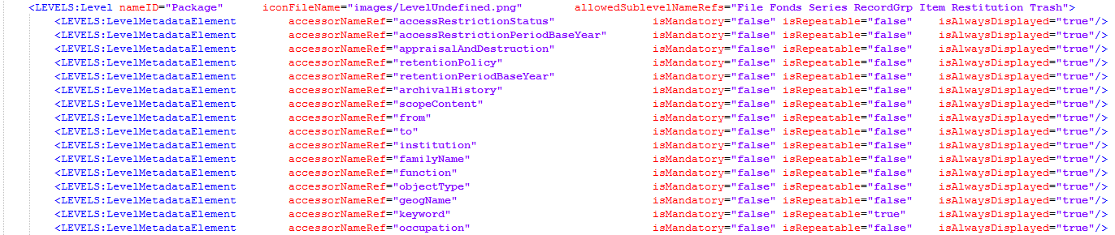

La première colonne ("isMandatory") correspond au caractère obligatoire d'une métadonnée.
La seconde colonne ("isRepeatable") correspond au caractère répétable d'une métadonnée.
La troisième colonne ("isAlwaysDisplayed") permet d'afficher ou non une métadonnée dans OCTAVE.
Il est possible d'ajouter les termes "isReadOnly" dans une quatrième colonne pour rendre une métadonnée non modifiable.

La cardinalité est modifiable pour chaque niveau de description séparément. Si l'on souhaite modifier la cardinalité d'une métadonnée de façon globale, il faut donc répéter l'opération onze fois.

Exemple : je souhaite rendre la métadonnée "indexation : nom géographique" répétable et obligatoire pour les niveaux "Fonds" et "Sous-fonds".
Dans le fichier "levels.xml", je modifie la ligne 74 en indiquant : IsMandatory="true" et isRepeatable="true", puis je modifie la ligne 97 en indiquant: IsMandatory="true" et isRepeatable="true".
J'enregistre le fichier puis j'ouvre un paquet dans OCTAVE.
Si les niveaux de description "Fonds" et "Sous-fonds" sont attribués à des éléments dépourvue de la métadonnée "indexation : nom géographique", des points d'exclamation apparaissent dans la fenêtre de gauche.
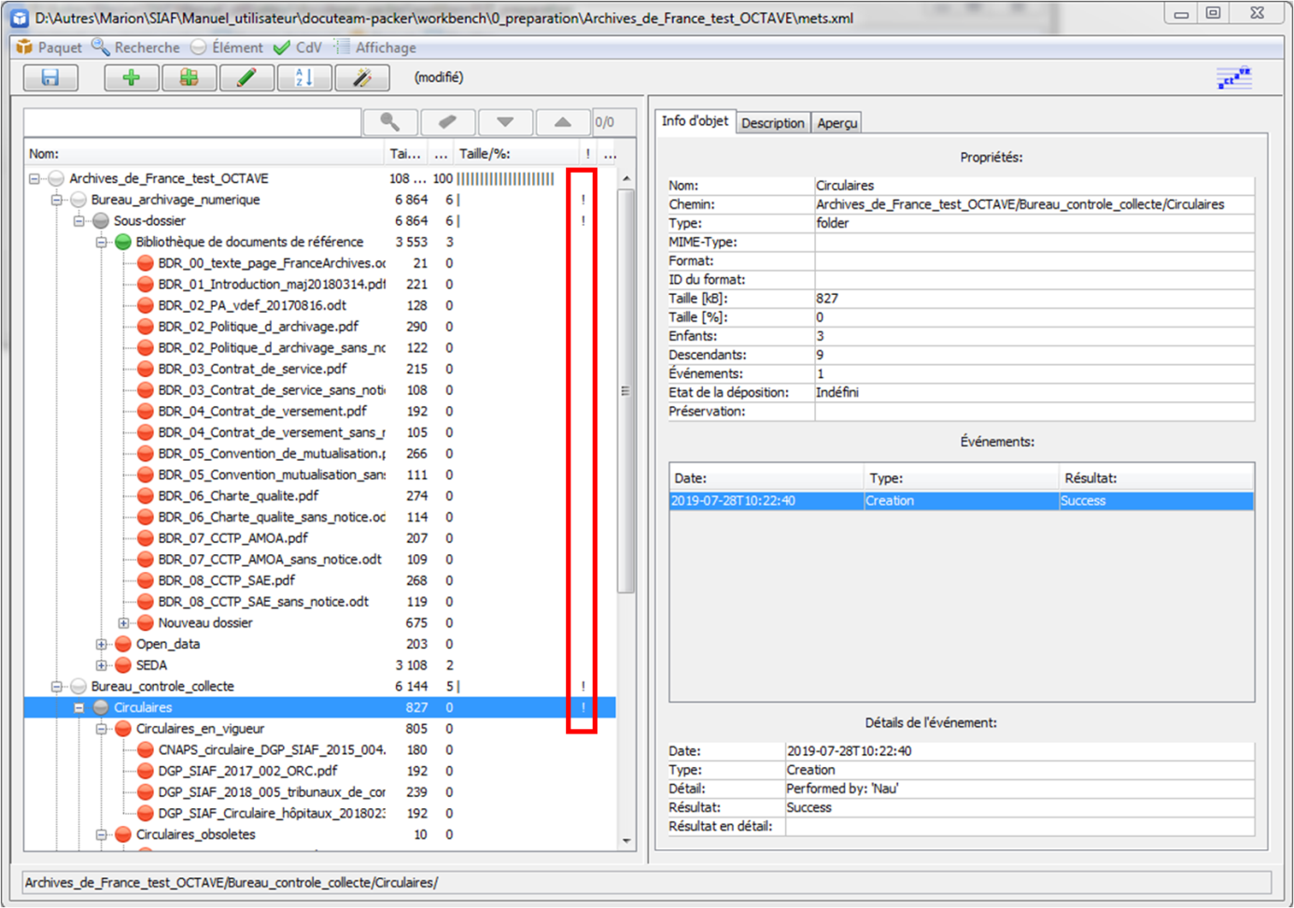
Lorsque je me place dans l'onglet "Description" d'un élément "Fonds" ou "Sous-fonds", les symboles ! et + apparaissent désormais à côté de la métadonnée "indexation : nom géographique".
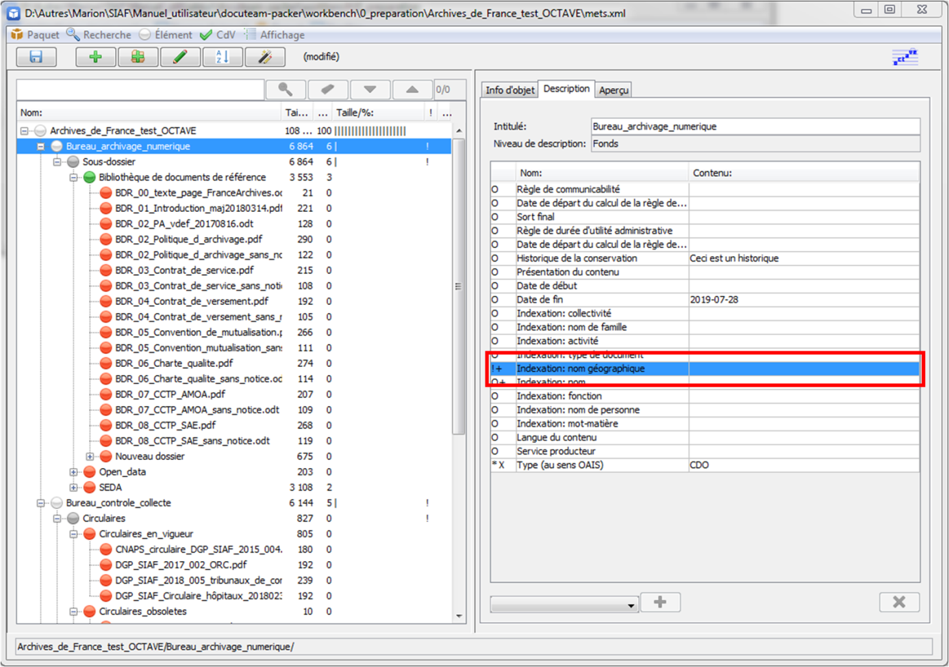
Pour pouvoir répéter la métadonnée, aller sur l'ascenseur en bas à gauche de la fenêtre des métadonnées et sélectionner la métadonnée à répéter. Appuyer ensuite sur le symbole +.
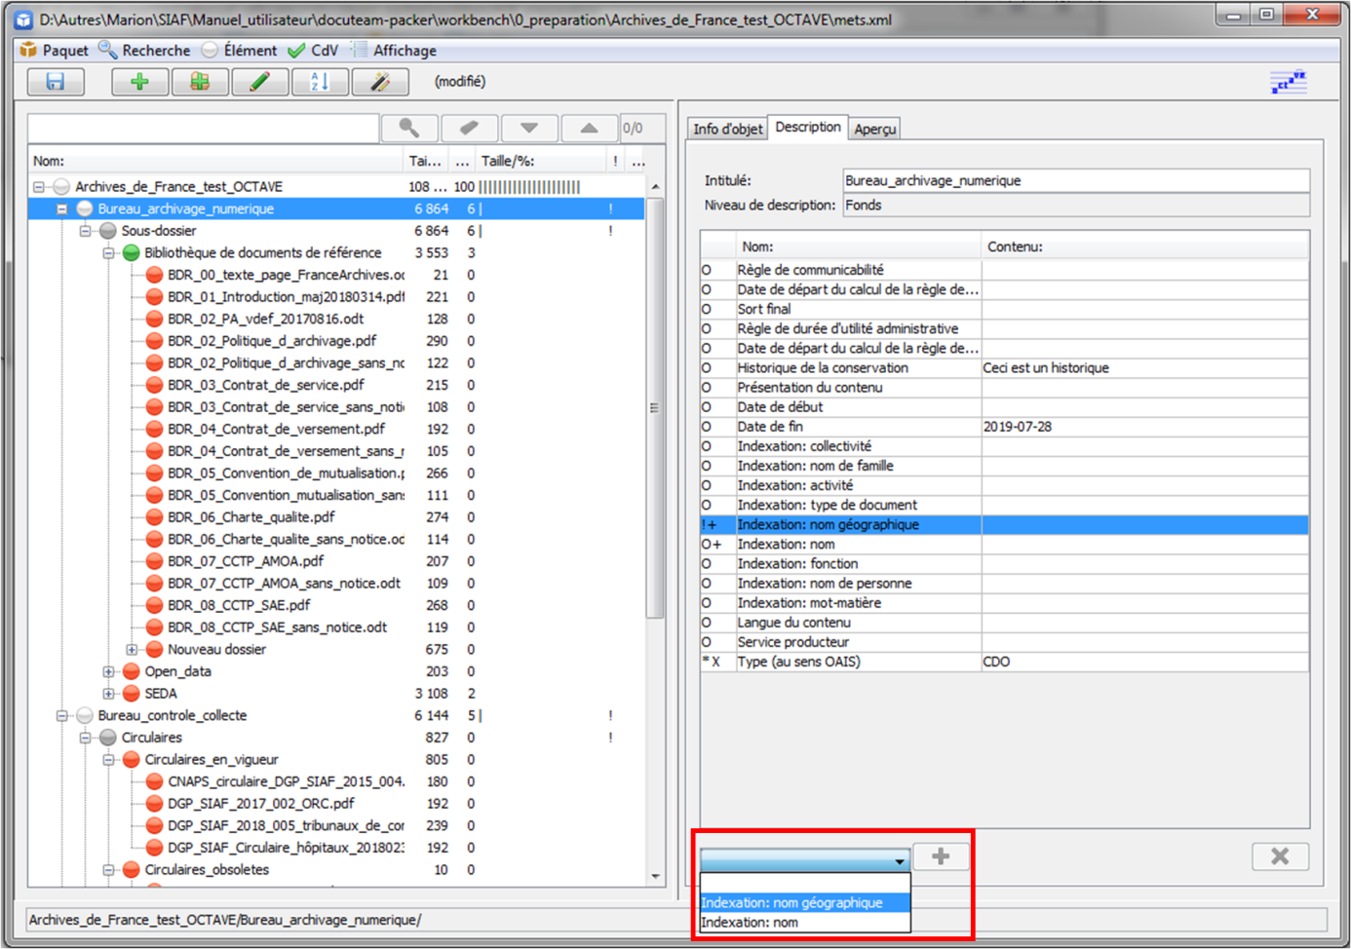
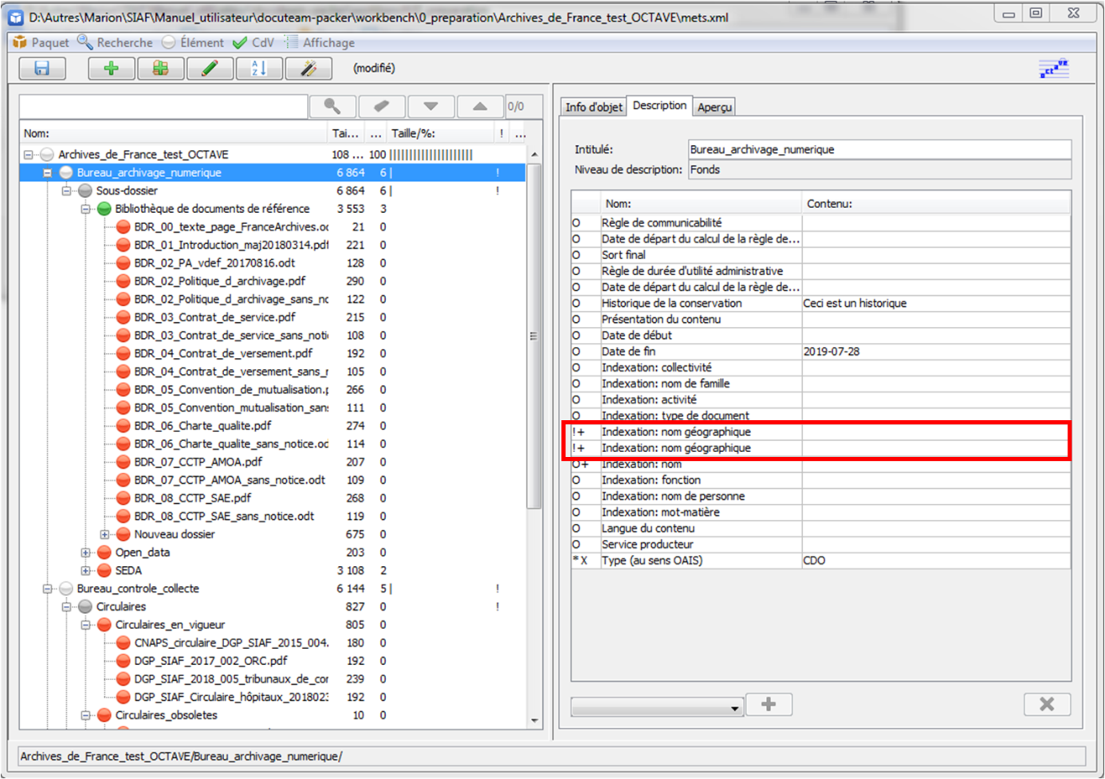
Il existe désormais deux lignes pour la métadonnée "Indexation : nom géographique". Les lignes ajoutées peuvent être supprimées avec la croix située en bas à droite de l'écran.
OCTAVE ne propose pas de contrôle sur la cardinalité des métadonnées par rapport au standard SEDA lors de l'export. Modifier la cardinalité de certaines métadonnées peut donc entraîner un problème de conformité au SEDA sans qu'OCTAVE n'alerte l'utilisateur.
Pour vérifier la cardinalité des métadonnées en SEDA 1 et SEDA 2, vous pouvez vous reporter à l'annexe 4 et à l'annexe 5 de ce document.

GLOSSAIRE
AIP (Archival Information Package ou paquet d'information archivé) : objets et métadonnées conservés dans le système d'archivage électronique.
SIP (Submission Information Package ou paquet d'information à verser) : objets et métadonnées préparés par le service producteur à destination du système d'archivage électronique
DIP (Dissemination Information Package ou paquet d'information diffusé) : objets et métadonnées diffusés aux utilisateurs.
SEDA (Standard d'échange de données pour l'archivage) : langage informatique permettant au système d'archivage électronique de dialoguer avec son environnement (applications des services versants, usagers...) pour organiser les opérations d'archivage (collecte, contrôle, communication, restitution, élimination).

Annexe 1 – Schéma UML SEDA 1.0
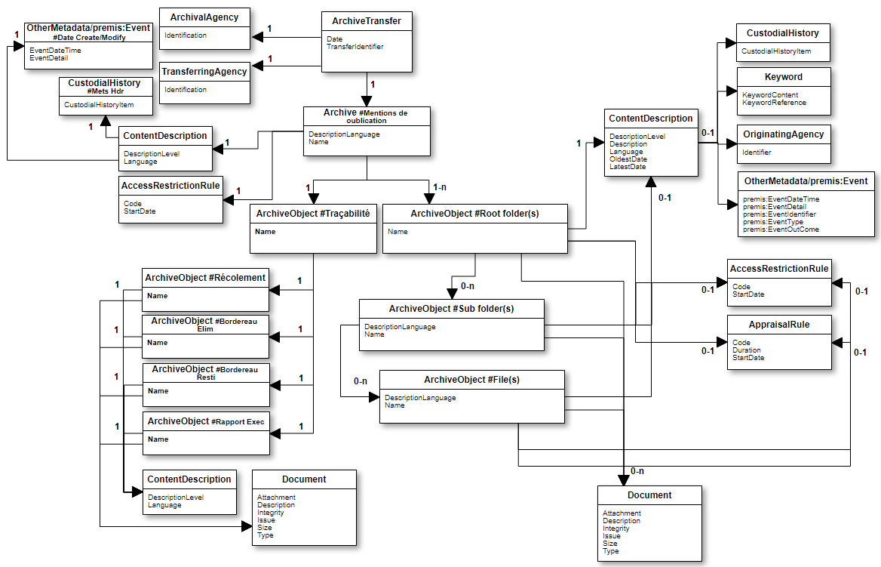

Annexe 2 – Schéma UML SEDA 2.1
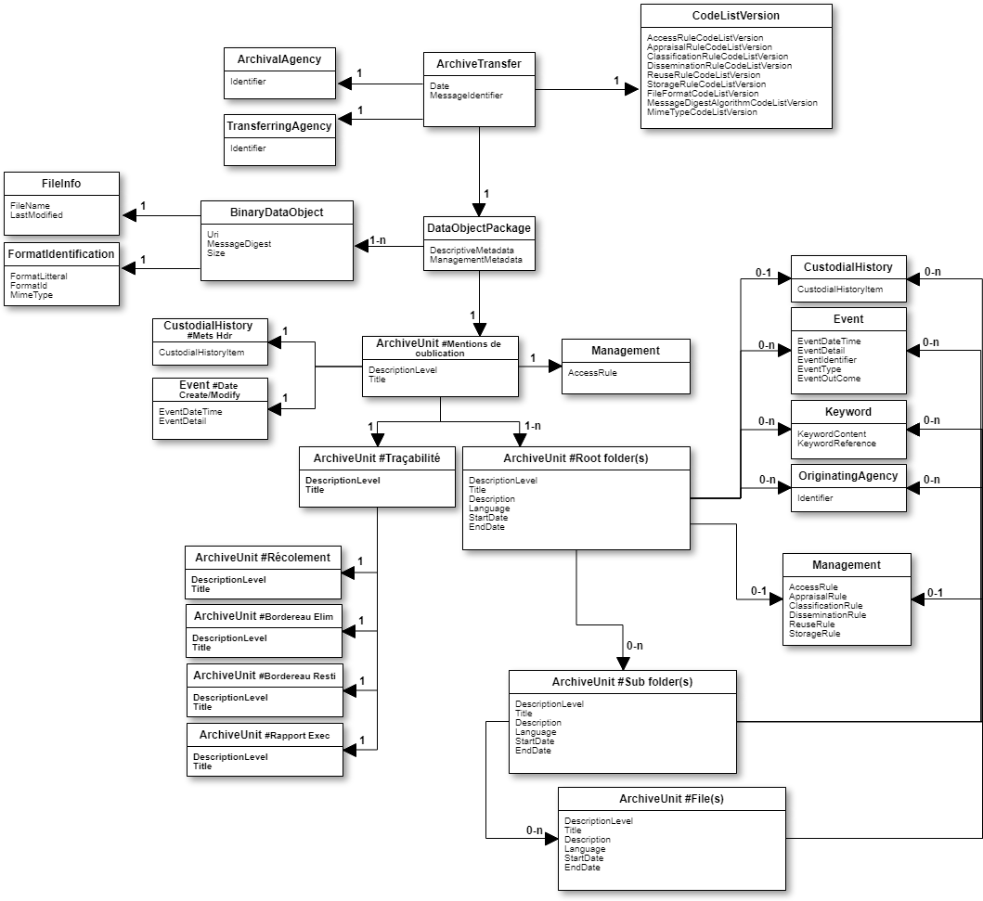

Annexe 3 – Tableau détaillé des règles d’accessibilité
0 an | AR038 | Documents administratifs librement communicables. (Code du Patrimoine, art. L. 213-1)
25 ans | AR039 | Documents dont la communication porte atteinte au secret des délibérations du Gouvernement et des autorités responsables relevant du pouvoir exécutif, à la conduite des relations extérieures, à la monnaie et au crédit public, au secret en matière commerciale et industrielle, à la recherche par les services compétents des infractions fiscales et douanières. (Code du Patrimoine, art. L. 213-2, I, 1, a)
25 ans | AR040 | Documents mentionnés au dernier alinéa de l'article 1er de la loi n° 78-753 du 17 juillet 1978 : actes et documents élaborés ou détenus par les assemblées parlementaires, avis du Conseil d'Etat et des juridictions administratives, documents de la Cour des comptes mentionnés à l'article L. 140-9 du code des juridictions financières et les documents des chambres régionales des comptes mentionnés à l'article L. 241-6 du même code, documents d'instruction des réclamations adressées au Médiateur de la République, documents préalables à l'élaboration du rapport d'accréditation des établissements de santé prévu à l'article L. 6113-6 du code de la santé publique, rapports d'audit des établissements de santé mentionnés à l'article 40 de la loi de financement de la sécurité sociale pour 2001 (n° 2000-1257 du 23 décembre 2000). (Code du Patrimoine, art. L. 213-2, I, 1, b)
25 ans | AR041 | Secret statistique (Code du patrimoine, art. L213-2, I, 1, a)
25 ans à c/ de la date de décès de l’intéressé | AR043 | Documents dont la communication est susceptible de porter atteinte au secret médical. (Code du Patrimoine, art. L. 213-2, I, 2)
25 ans à c/ de la date de décès de l’intéressé si ce délai est plus court que le délai ordinaire de 75 ans | AR045 | Minutes et répertoires des officiers publics et ministériels. (Code du Patrimoine, art. L. 213-2, I, 4, d)
25 ans à c/ de la date de décès de l’intéressé si ce délai est plus court que le délai ordinaire de 75 ans | AR046 | Documents relatifs aux enquêtes réalisées par les services de la police judiciaire. (Code du Patrimoine, art. L. 213-2, I, 4, b)
25 ans à c/ de la date de décès de l’intéressé si ce délai est plus court que le délai ordinaire de 75 ans | AR047 | Documents relatifs aux affaires portées devant les juridictions, sous réserve des dispositions particulières relatives aux jugements, et à l'exécution des décisions de justice. (Code du Patrimoine, art. L. 213-2, I, 4, c)
50 ans | AR048 | Documents dont la communication porte atteinte à la protection de la vie privée ou portant appréciation ou jugement de valeur sur une personne physique nommément désignée, ou facilement identifiable, ou qui font apparaître le comportement d'une personne dans des conditions susceptibles de lui porter préjudice. (Code du Patrimoine, art. L. 213-2, I, 3)
50 ans | AR049 | Documents dont la communication porte atteinte au secret de la défense nationale, aux intérêts fondamentaux de l'État dans la conduite de la politique extérieure, à la sûreté de l'État, à la sécurité publique. (Code du Patrimoine, art. L. 213-2, I, 3)
50 ans | AR050 | Documents relatifs à la construction, à l'équipement et au fonctionnement des ouvrages, bâtiments ou parties de bâtiments utilisés pour la détention de personnes ou recevant habituellement des personnes détenues. (Code du Patrimoine, art. L. 213-2, I, 3)
75 ans | AR052 | Secret statistique : données collectées au moyen de questionnaires ayant trait aux faits et aux comportements d'ordre privé. (Code du Patrimoine, art. L. 213-2, I, 4, a)
75 ans | AR054 | Etat civil (actes de naissance ou de mariage). (Code du Patrimoine, art. L. 213-2, I, 4, e)
75 ans | AR055 | Minutes et répertoires des officiers publics et ministériels. (Code du Patrimoine, art. L. 213-2, I, 4, d)
75 ans | AR056 | Documents relatifs aux enquêtes réalisées par les services de la police judiciaire. (Code du Patrimoine, art. L. 213-2, I, 4, b)
75 ans | AR057 | Documents relatifs aux affaires portées devant les juridictions. (Code du Patrimoine, art. L. 213-2, I, 4, c)
100 ans | AR058 | Documents évoquant des personnes mineures : statistiques, enquêtes de la police judiciaire, documents relatifs aux affaires portées devant les juridictions et à l'exécution des décisions de justice. (Code du Patrimoine, art. L. 213-2, I, 5)
100 ans | AR059 | Secret de la Défense nationale : documents couverts ou ayant été couverts par le secret de la défense nationale dont la communication est de nature à porter atteinte à la sécurité de personnes nommément désignées ou facilement identifiables (agents spéciaux, agents de renseignements...). (Code du Patrimoine, art. L. 213-2, I, 3)
120 ans à c/ de la date de naissance si la date de décès de l’intéressé n’est pas connue | AR061 | Documents dont la communication est susceptible de porter atteinte au secret médical. (Code du Patrimoine, art. L. 213-2, I, 2)
Illimitée | AR062 | Archives publiques dont la communication est susceptible d'entraîner la diffusion d'informations permettant de concevoir, fabriquer, utiliser ou localiser des armes nucléaires, biologiques, chimiques ou toutes autres armes ayant des effets directs ou indirects de destruction d'un niveau analogue. (Code du Patrimoine, art. L. 213-2, II)

Annexe 4 – Tableau de la cardinalité des métadonnées en SEDA 1.0
Nom de la métadonnée | Balise en SEDA 1.0 | Cardinalité
Règle de communicabilité | /ArchiveTransfer/Archive/ArchiveObject/AccessRestrictionRule/Code | 1…1
Date de départ du calcul de la règle de communicabilité | /ArchiveTransfer/Archive/ArchiveObject/AccessRestrictionRule/StartDate | 1…1
Sort final | /ArchiveTransfer/Archive/ArchiveObject/AppraisalRule/Code | Keep/destroy
Règle de durée d’utilité administrative | /ArchiveTransfer/Archive/ArchiveObject/AppraisalRule/Duration | 0…1
Date de départ du calcul de la règle de durée d’utilité administrative | /ArchiveTransfer/Archive/ArchiveObject/AppraisalRule/StartDate | 1…1
Historique de la conservation | /ArchiveTransfer/Archive/ArchiveObject/ContentDescription/CustodialHistory/CustodialHistoryItem | 1…n
Présentation du contenu | /ArchiveTransfer/Archive/ArchiveObject/ContentDescription/Description | 0…1
Date de début | /ArchiveTransfer/Archive/ArchiveObject/ContentDescription/OldestDate | 0…1
Date de fin | /ArchiveTransfer/Archive/ArchiveObject/ContentDescription/LatestDate | 0…1
Indexation : collectivité | /ArchiveTransfer/Archive/ArchiveObject/ContentDescription/Keyword[KeywordType='corpname']/KeywordContent | 0…n
Indexation : nom de famille | /ArchiveTransfer/Archive/ArchiveObject/ContentDescription/Keyword[KeywordType='famname']/KeywordContent | 0…n
Indexation : activité | /ArchiveTransfer/Archive/ArchiveObject/ContentDescription/Keyword[KeywordType='occupation']/KeywordContent | 0…n
Indexation : type de document | /ArchiveTransfer/Archive/ArchiveObject/ContentDescription/Keyword[KeywordType='genreform']/KeywordContent | 0…n
Indexation : nom géographique | /ArchiveTransfer/Archive/ArchiveObject/ContentDescription/Keyword[KeywordType='geogname']/KeywordContent | 0…n
Indexation : nom | /ArchiveTransfer/Archive/ArchiveObject/ContentDescription/Keyword[KeywordType='name']/KeywordContent | 0…n
Indexation : fonction | /ArchiveTransfer/Archive/ArchiveObject/ContentDescription/Keyword[KeywordType='function']/KeywordContent | 0…n
Indexation : nom de personne | /ArchiveTransfer/Archive/ArchiveObject/ContentDescription/Keyword[KeywordType='persname']/KeywordContent | 0…n
Indexation : mot-matière | /ArchiveTransfer/Archive/ArchiveObject/ContentDescription/Keyword[KeywordType='subject']/KeywordContent | 0…n
Langue du contenu | /ArchiveTransfer/Archive/ArchiveObject/ContentDescription/Language | 1…n
Service producteur | /ArchiveTransfer/Archive/ArchiveObject/ContentDescription/Language | 0…1

Annexe 5 – Tableau de la cardinalité des métadonnées en SEDA 2.1
Nom de la métadonnée | Balise en SEDA 2.1 | Cardinalité
Règle de communica-bilité | /ArchiveTransfer/DataObjectPackage/DescriptiveMetadata/ArchiveUnit/Management/AccessRule/Rule | 0…1
Date de départ du calcul de la règle de communicabilité | /ArchiveTransfer/DataObjectPackage/DescriptiveMetadata/ArchiveUnit/Management/AccessRule/StartDate | 0…1
Sort final | /ArchiveTransfer/DataObjectPackage/DescriptiveMetadata/ArchiveUnit/Management/AppraisalRule/FinalAction | Keep/destroy
Règle de durée d’utilité administrative | /ArchiveTransfer/DataObjectPackage/DescriptiveMetadata/ArchiveUnit/Management/AppraisalRule/Rule | 0…1
Date de départ du calcul de la règle de durée d’utilité administrative | /ArchiveTransfer/DataObjectPackage/DescriptiveMetadata/ArchiveUnit/Management/AppraisalRule/StartDate | 0…1
Historique de la conservation | /ArchiveTransfer/DataObjectPackage/DescriptiveMetadata/ArchiveUnit/Content/CustodialHistory/CustodialHistoryItem | 0…1
Présentation du contenu | /ArchiveTransfer/DataObjectPackage/DescriptiveMetadata/ArchiveUnit/Content/Description | 0…n
Date de début | /ArchiveTransfer/DataObjectPackage/DescriptiveMetadata/ArchiveUnit/Content/StartDate | 0…1
Date de fin | /ArchiveTransfer/DataObjectPackage/DescriptiveMetadata/ArchiveUnit/Content/EndDate | 0…1
Indexation : collectivité | /ArchiveTransfer/DataObjectPackage/DescriptiveMetadata/ArchiveUnit/Content/Keyword[KeywordType='corpname']/KeywordContent | 0…n
Indexation : nom de famille | /ArchiveTransfer/DataObjectPackage/DescriptiveMetadata/ArchiveUnit/Content/Keyword[KeywordType='famname']/KeywordContent | 0…n
Indexation : activité | /ArchiveTransfer/DataObjectPackage/DescriptiveMetadata/ArchiveUnit/Content/Keyword[KeywordType='occupation']/KeywordContent | 0…n
Indexation : type de document | /ArchiveTransfer/DataObjectPackage/DescriptiveMetadata/ArchiveUnit/Content/Keyword[KeywordType='genreform']/KeywordContent | 0…n
Indexation : nom géographique | /ArchiveTransfer/DataObjectPackage/DescriptiveMetadata/ArchiveUnit/Content/Keyword[KeywordType='geogname']/KeywordContent | 0…n
Indexation : nom | /ArchiveTransfer/DataObjectPackage/DescriptiveMetadata/ArchiveUnit/Content/Keyword[KeywordType='name']/KeywordContent | 0…n
Indexation : fonction | /ArchiveTransfer/DataObjectPackage/DescriptiveMetadata/ArchiveUnit/Content/Keyword[KeywordType='function']/KeywordContent | 0…n
Indexation : nom de personne | /ArchiveTransfer/DataObjectPackage/DescriptiveMetadata/ArchiveUnit/Content/Keyword[KeywordType='persname']/KeywordContent | 0…n
Indexation : mot-matière | /ArchiveTransfer/DataObjectPackage/DescriptiveMetadata/ArchiveUnit/Content/Keyword[KeywordType='subject']/KeywordContent | 0…n
Langue du contenu | /ArchiveTransfer/DataObjectPackage/DescriptiveMetadata/ArchiveUnit/Content/Language | 0…n
Service producteur | /ArchiveTransfer/DataObjectPackage/DescriptiveMetadata/ArchiveUnit/Content/OriginatingAgency/Identifier | 0…1

Une clef de grande capacité est nécessaire, il convient par ailleurs d’en sécuriser l’accès
Plus d’informations sur l’outil DROID et la base PRONOM, voir le site des Archives nationales britanniques : https://www.nationalarchives.gov.uk/PRONOM (lien consulté le 31 mai 2019).
La liste d’autorité est disponible sur la plate-forme de données ouvertes du ministère de la Culture à l’adresse suivante : http://data.culture.fr/thesaurus/page/ark:/67717/T3 (lien consulté le 3 juin 2019)
Le thésaurus est disponible sur la plate-forme de données ouvertes du ministère de la Culture à l’adresse suivante : http://data.culture.fr/thesaurus/page/ark:/67717/Matiere (lien consulté le 3 juin 2019)

